ПРОЕКТ ЗА ПОВРЗУВАЊЕ НА ЛОКАЛНИ ПАТИШТА

КОНТРОЛНА ЛИСТА НА ПЛАН ЗА УПРАВУВАЊЕ СО ЖИВОТНАТА СРЕДИНА И СОЦИЈАЛНИТЕ АСПЕКТИ (ПУЖССА)
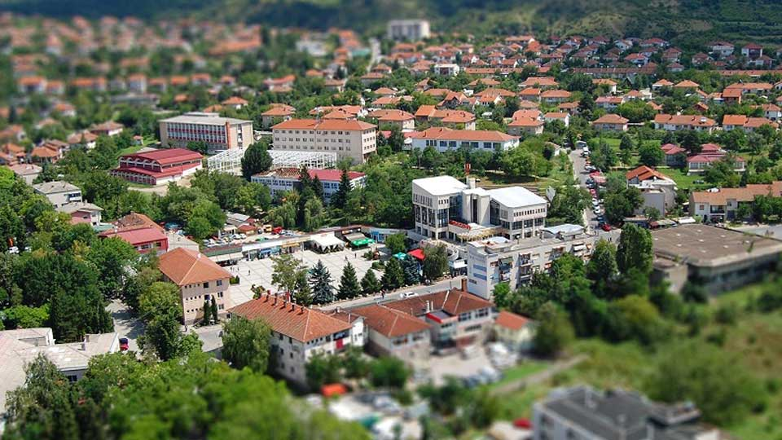
Реконструкција на ул. Никола Карев – Пробиштип
Реконструкција на дел од ул. Јаким Стојковски-Пробиштип

Април, 2025 годинa

Изработил:
Ирена Бошковска
Раководител на одд. За ЛЕР и заштита на
Животната средина

Прегледал:
м-р Сашка Богданова Ајцева
Специјалист за животна средина и социјални аспекти
Единица за имплементација на Проект за поврзување на локални патишта

Содржина
Содржина 3
1. Вовед 5
2. Еколошка категорија 5
3. Проектна локација 6
4. Потенцијални влијанија врз животната средина и социјални аспекти 20
5. Цел на Контролна листа на ПУЖССА 21
6. Примена на Контролна листа на ПУЖССА 22
7. Механизам на поплаки 22
8. Следење и известување 25
Контролна листа на ПУЖССА за работите на Реконструкција 26

ПРИЛОЗИ
Прилог 1: Формулар за поднесување коментари 62
Прилог 2: Образец за поплаки за целиот период на спроведување на проектот 63
Прилог 3: Решение за одобрување на Елаборат за заштита на животна средина, Општина ПробиштипПробиштип 65

КРАТЕНКИ
ЕиС | Еколошки и Социјални
ОВЖС | Оцена на влијание на животна средина
ЕиС  ЕИП | Еколошка и Социјална рамка  Единица за имплементација на проект
РУЖССА | Рамка за управување со животна средина и социјални прашања
ПУЖССА | План за управување со животна средина и социјални аспекти
ЕСС | Еколошки и социјални стандарди
ЕУ | Европска Унија
ЗиБ | Здравје и безбедност
ППЛП | Проект за поврзување на локални патишта
LMP | Постапка за управување со трудот
МЗЗПР | Македонско Здружение за заштита при работа
MSDS | Податоци за безбедност на материјалот
МТ | Министерство за транспорт
БЗР | Безбедност и здравје при работа
ЕИП | Единица за управување со проект
ЛЗО | Лична заштитна опрема
РСМ | Република Северна Македонија
СБ | Светска Банка

- Вовед
Патната инфраструктура во Република Северна Македонија се состои од магистрални, регионални и локални (општински) патишта, од кои приближно 65% од вкупната должина на сите патишта припаѓа на локалните. Магистралните и регионални патишта се под ингеренција на институциите и претпријатијата на национално ниво, додека за сообраќајната инфраструктура од локално значење каде припаѓаат и општинските патишта надлежноста ја имаат единиците на локална самоуправа.
Локалната (општинска) патна мрежа најчесто е во лоша состојба, како резултат на незадоволителното одржување на патиштата најчесто заради недостигот на финансии, главно заради слабоста на инвестиции во секторот транспорт. Главна причина за лошата состојба на патиштата е тоа што секој регион на Република Северна Македонија управува со различни финансиски капацитети, поради што одредени региони немаат доволно финансиски средства за изградба/реконструкција на постојните патишта што водат до болници, училишта и пазари, така што ова прашање носи и социјални проблеми.
За целите на изградбата односно реконструкцијата на постојната локална патна инфраструктура (урбаните/руралните улици и општинските патишта), пешачките патеки, уличното осветлување, одводнувањето и градењето на капацитетите на општинскиот персонал, инвестиција од 70 милиони евра обезбедени од Светската банка ќе биде реализирана преку Министерството за транспорт по пат на спроведување на Проектот за поврзување на локалните патишта (ППЛП).
Градењето на капацитетот во рамките на Проектот за поврзување на локалните патишта (ППЛП) ќе придонесе за зајакнување на локалните и националните човекови права за подобро планирање и имплементација како и воведување на ЕиС прашања и СБ ЕСС (еколошки и социјални стандарди) барања во рана фаза.
Специфични обуки се организираат со цел да ги означат засегнатите страни и План за вклучување на засегнати страни (ПВЗС), подготовка и имплантација на План за раселување и подготовка на План за управување со животна средина и социјални аспекти (ПУЖССА) и Контролна листа на план за управување со животната средина и социјалните аспекти (ПУЖССА) и процедури со управување со работна сила.

- Еколошка категорија
За решавање на потенцијалните еколошки и социјални проблеми на Проектот, во октомври 2019 година беше изготвена Рамка за управување со животната средина и социјалните прашања (РУЖССП) (како дел од ППЛП на МТ), од страна на Експертот за животна средина и социјални аспекти (ЕЖССА), што е во согласност со барањата на Светската банка. РУЖССП претставува алатка за Оцена и управување со еколошките и социјалните стандарди, што овозможува спроведување на длабинска анализа на еколошките и социјалните проблеми.
Прелиминарниот скрининг според класификацијата на ризик на Светска банка утврди две категории на ризик на под-проектите: значителен или умерен ризик, за кои треба да се подготват различни инструменти за должна анализа.
„Проектите со значителен ризик“ бараат ПУЖССА специфични за конкретната локација, кои треба да содржат информации специфични за локацијата, како и мерки на ублажување и план за следење.
„Проектите со умерен ризик“ бараат изготвување на Контролна листа на ПУЖССА , со кој се утврдуваат потенцијалните можности за подобрување на животната средина и се препорачуваат мерки на превенција, сведување на минимум и ублажување на неповолните еколошки и социјални влијанија.
Табела 1 Еколошки скрининг за под-проектите на ППЛП
Видови проектни активности | Потребни документи за оцена на животната средина | Применливо во однос на:
1 | Планови за управување со животната средина и социјалните прашања (ПУЖССА) за секоја поединечна надградба (пот-проект) | Работи и активности за изградба на улици( опфатени се сите фази за изградба на улица од земјен пат до асвалтирање) и поставување на тротоари од двете страни на патот.
2 | Контролна листа на ПУЖССА | Изградба на улица – асвалтирање, која е постоечка и на терен и поставување на сливници со што ќе се подобри состојбата на истата без да се менуваат трасата.
- Проектна локација
Општина Пробиштип се простира во подножјето на Осоговските планини го завзема средниот и долниот тек од сливот на река Злетовица. Се наоѓа во североисточниот дел на Македонија и се граничи со општините Кочани, Чешиново-Облешево, Карбинци, Штип, Свети Николе и Кратово. Општината лежи меѓу две важни сообраќајни артерии-брегалничката и криворечката. До Пробиштип водат три патишта, едниот кај селото Крупиште, односно магистралниот пат Штип-Кочани во должина од 21 км, другиот од Свети Николе во должина од 35 км и третиот пат Куманово-Крива Паланка од крстосницата кај село Страцин преку Кратово до Пробиштип во должина од 32 км.Од железничката станица „Ванчо Прќе„ Пробиштип е оддалечен 15 км додека од главниот град Скопје е одалечен 108 км.Општината зафаќа територија од 318 км2 и се наоѓа од 330 до 1200 метри надморска висина , со просечна густина на населеност од 51 жител на км2. Седиште на општината е градот Пробиштип кој се наоѓа од 540 до 650 метри надморска висина, а на општината и припаѓаат уште две приградски населби: Пробиштип и Калниште.
Овој проект опфаќа реконструкција на улицата Никола Карев и дел од улицата Јаким СТојковски. Улицата Никола Карев е во должина од 250м. Улицата Јаким Стојковски е во должина од 409,20м.
Предмет на овој проект е да се реконструира улицата Никола Карев на потегот од спој со улица Јаким Стојковски до спој со улица Тодор Александров на другиот крај, со комплетно постравување на тротоари и одводнување.
Предмет на овој проект е исто така и комплетна промена на целата конструкција на дел од улицата Јаким Стојковски, што се однесува на реконструкција на постелка, нов тампон, рабници, сливници и шахти со нивна доработка и надградба до нивната висина. Се предвидува и изградба на нови тротоари од двете страни со променлива ширина според состојбата на лице место. Предмет на овој проект е реконструкција на улицата Јаким Стојковски до спој со ул. Македонски Револуционери.
Локацијата на улицата Никола Карев се наоѓа во стого централното градското подрачје каде постои голема фрекфенција на стамбени единици за колективно домовање, индивидуални куќи, здравствени ординации, неколку деловни објекти, маркети.Основната цел и намената на овој проект е комплетна реконструкција на гореспоменатата улица во должина од 250м како и поставување на нови тротоари и одводнување.
Локацијата на дел од улицата Јаким Стојковски е во централното градско подрачје, и претставува една од главните сообраќајници која се користи за излез од градот кон регионалниот пат кон Штип. Улицата е прилично фрекфентна. Се наоѓаат неколку угостителски обекти, објекти за индивидуално домување, автоперална.

Врз основа на проекната програма на општина Пробиштип и претходно изработената документација за изградба на предметните улици е пристапено кон изработка на техничка документација на ниво Основен проект, во кој е предвидена реконструкцијата на улицата со сите потребни фази.

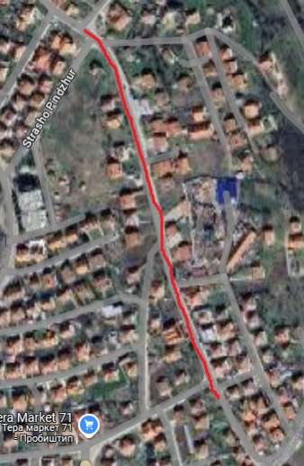
Слика 1: Локација на улицата Никола Карев (извор: Google map)

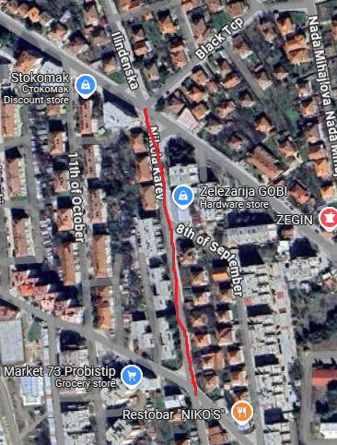
Слика 2. Дел од ул. Јаким Стојковски (извор: Google map)
Проектната област каде ќе се одвиваат проектните активности за реконструкција на ул. Никола Карев и делот од ул. Јаким Стојковски, се наоѓа во централното градско подрачје, со што ќе се овозможи квалитетно поврзување на овој дел од градот кој е прилично фрекфентен.
Улицата Никола Карев е со следните карактеристики: Профилот на улицата е усвоен според Деталниот урбанистички план и Проектната програма, односно планум од 9,00м од кои 6,00м се коловоз и тротоар од 1,5м
Профилот на делот од улицата Јаким Стојковски е со следниве карактеристики: Профилот на улицата е усвоен според Деталниот урбанистички план и Проектната програма, односно планум од 9,00м од кои 6,00м се коловоз и тротоар од двете страни од двете страни кој ќе биде со променлива ширина поради карактеристиките на теренот.

Делот од улицата Никола Карев, предвиден за изградба преку овој проект е со должина од 255м. А делот од улицата Јаким Стојковски предвиден за реконструкција е во должина од 410м.
Улицата Никола Карев е позиционирана во зона за индивидулно домување, преку која жителите се поврзуваат со останатата сообраќајна мрежа на град Пробиштип. Лоцирана во централно градско подрачје која претставува една од главните улици за поврзување на градот. На улицата се одвива двонасочен сообраќај. Нема потреба за рушење или дислокација на објекти.
Дел од улицата Јаким Стојковски е позиционирана во зона за индивидулно домување, преку која жителите се поврзуваат со останатата сообраќајна мрежа на град Пробиштип. Лоцирана во централно градско подрачје и претставува една од главните улици за поврзување на градот, но и за поврзување на градот со регионалниот пат кон Штип. На улицата се одвива двонасочен сообраќај. Нема потреба за рушење или дислокација на објекти.
Во фаза на изведба на градежните работи можно е влијание врз населението кое живее во овој дел од градот во однос на организација на секојдневни активности, но тоа може да се избегне со соодветно организирање на сообраќајот за време на изградба.

Техничко решение за улица Никола Карев

Техничкото решение за улицата Никола Карев, се состои од следните конструктивни делови кои ке треба да се изведат на лице место.
Референтна оска на трасата е поставена на осовината на постојната улица во правец на стационажата. При идентификација на референтната осовина добиена траса со константна права нивелета во должина од Л=255.50м
Како резултат на тоа, хоризонталното решение на оската е конструирано без хоризонтални кривини со континуиран пад од Ј=2% по цела траса.
При мерење и идентификација на ширините на коловозот, констатирана е различна ширина на постоечката улица со вредности околу 20-30см и мала променливи висини на коловозот кој со новата нивелета ке се надминат.
Со овој проект не е предвидено дополнително проширување поради малата фрекфенција на возила при што ширината од 6.00м и тротоари од 2х1.50м во голема мера ги задоволува нормите за несметано разминување на две возила и слободен проток на пешаци во двата правца.
Во овој контекст треба особено да се нагласат актуелните состојби со одводнување на коловозот и трупот на постојната улица од нередовното тековно одржување кое е битен фактор за настанатата состојба на улиците.
- Идентификација на нивелетата на постојниот коловоз извршена е по воспоставената референтна осовина, а презентирана со континуитетот на теренската линија во надолжниот профил добиена од снимените коти на коловозот по профили.
- Идентификацијата на обликот и попречните наклони на коловозот по попречни профили кои се индикатор на попречната равност на постоечкиот коловоз изразени се во дијаграмот за витоперење на постојниот коловоз.
- Генерално усогласување на попречните наклони на коловозот во правец и во кривини кои се кореспондираат со евидентираните хоризонтални елементи на трасата од патот. При тоа, првенствено е извршено правилно усмерување на попречните наклони во во правец и во кривина со помали радиуси со мали попречни падови од Ј=2.0% во интерес на безбедноста во сообраќајот.
Генерално спрема обликот и димензиите на попречниот профил со извршеното геодетско снимање на коловозот на улицата се состои од две сообраќајни лента наменети за двонасочен сообраќај. Ширината на коловоз 6.00м по цела должина
Бетонски тротоари од двете страни ш=1.50м
Големи Бетонски рабници 24х18х100
Мали бетонски рабници 15х8х50 само од левата страна
Потпорни зидови на три локации
Конкретните состојби на попречните профили одредени се со геодетско снимање обработка и презентација на податоците.
Согласно изгответвениот сообраќаен проект, вдолж трасата се предвидени поставување на вертикална и хоризонталната сигнализација која во согласност со стандардите и нормативите за сообраќајна сигнализација.

Техничко решение за дел од улица Јаким Стојковски

Техничкото решение се состои од следните конструктивни делови кои ке треба да се изведат на лице место.
1. Проектот да се изработи врз основа на ажурирана геодетска подлога што е обврска на изработувачот на проектот .
2. Со проектот се предвидува санација на коловозната конструкција и истата да се пресвлече со нов асфалтен слој, а тротоарите да се предвидат со бехатон плочки.
3. При реконструкцијата треба да се води сметка за прифаќањето на атмосверските води со соодветни попречни и подолжни наклони и сливници
4. Се предвидува поставување на попречни канални цевки со цел премостување на евентуални инсталации од едната на другата страна од улицата со задолжително предвидување на шахти за истите ( да бидат предвидени на сите крстосници со други улици
5. Се предвидуваат потпорни ѕидови на места каде конфигурацијата на теренот го бара
Сите овие конструктивни елементи се прикажани во деталите на карактеристичните попречни профили со нивна ширина и висина. Сите елементи кои се вградуваат да имат приложено содветна документација како сертификат или атести.
ГРАДЕЖНИ РАБОТИ Пред отпочнување со градежните работи предходно да се очисти местото каде ке минува трасата шут. дрва и други предмети кој се наогат на теренот, Исто така да се означат со боја сите подземни инсталации како постоечка фекална канализација, електо кабли ПТТ кабли, оптички кабли и доколку има водоводна или друга инсталација да се дислоцират, како не би дошло до несакани последици и штети.
Поради лошата состојбата во која моментално се наоѓа предметната улица и нејзиното влијание на безбедноста на сообраќајот, како и безбедноста на жителите се наметнува потребата со која ќе се утврди најповолен начин за реконструкција на улицата, без притоа да се наруши во целост првобитната состојба.
При изработка на Основниот проект за горенаведената улица користени се следните подлоги:
- Проектна програма од Инвеститорот
- Ажурирана геодетска подлога
Сите овие подлоги за проектирање се земени во предвид при изработката на овој Основен проект.

Техничкото решение се состои од следните конструктивни делови кои ке треба да се изведат на лице место.
Предметот на овој проект е реализирање на проектната програма добиена од Инвеститорот со која е опфатена целата траса со почеток од км 0+000.00 до км 0+409.20 односно спојот со ул.Македонски Револуционери. Според тоа на ул. целосно се вади целиот долен и горен и се заменува со нова конструкција. .Другите конструктивни елементи како рабници и тротоари се заменуват со нови .Тротоарите како такви се доработуват со замена на постоечкиот тампн со нов д=20см и се додават нови павер елементи бехатон за тротоари со д=6см врз подлога од ризла.
За отпочнување реконстрирање на трасата, извршеното геодетско снимање и визуелно опсервирање утврдена е фактичката состојба на трасата и состојбата на улицата со концепција за видот на интервенциите прикажани во проекната документација како такви во оделни сегменти на работи или активности кој ке бидат застапени при неговата реализација.
Димензионирање на коловозната конструкција преставува основа и подлога за изработка на изведбениот проект за коловозот на предметната делница. За изработка на овој проект извршено е натамошно проучување и прибирање на информации и податоци релевантни за димензионирањето меѓу кои: - Податоците за визуелните површински оштетувања на постојниот коловоз констатирани на лице место со фото снимки и др. Податоци за геометриската попречна и подолжна равност на коловозот добиена со геодетското снимање, презентирано во надолжниот профил во дијаграмот за витоперењето на постоечкиот коловоз.
Проектирање Процесот на проектирање се заснова врз основа на предходно добиени податоци како и нови истражни дејствија по должина на трасата . Референтна оска на трасата е поставена на осовината на постојната улица во правец на стационажата. При идентификација на референтната осовина добиена траса со променливи правци кои не можат да се прилагодат со димензии за некоја хоризонтална кривина .додека дел е во со константна права нивелета во разлчна должина во зависност од состојбата на лице место. Како резултат на тоа, хоризонталното решение на оската е конструирано без хоризонтални кривини со континуиран пад од Ј=2.5% по цела траса.
При мерење и идентификација на ширините на коловозот, констатирана е различна ширина на постоечката улица со вредности околу 20-30см и мала променливи висини на коловозот кој со новата нивелета ке се надминат.
Со овој проект не е предвидено дополнително проширување поради малата фрекфенција на возила при што ширината од 6.00м и тротоари од 2х1.50м во голема мера ги задоволува нормите за несметано разминување на две возила и слободен проток на пешаци во двата правца.
Во овој контекст треба особено да се нагласат актуелните состојби со одводнување на коловозот и трупот на постојната улица од нередовното тековно одржување кое е битен фактор за настанатата состојба на улиците. - Идентификација на нивелетата на постојниот коловоз извршена е по воспоставената референтна осовина, а презентирана во континуитетот на теренската линија во надолжниот профил добиена од снимените коти на коловозот по профили.
Идентификацијата на обликот и попречните наклони на коловозот по попречни профили кои се индикатор на попречната равност на постоечкиот коловоз изразени се во дијаграмот за витоперење на постојниот коловоз. - Генерално усогласување на попречните наклони на коловозот во правец и во кривини кои се кореспондираат со евидентираните хоризонтални елементи на трасата од патот. При тоа, првенствено е извршено правилно усмерување на попречните наклони во во правец и во кривина со помали радиуси со мали попречни падови од Ј=2.50% во интерес на безбедноста во сообраќајот.
Попречни профили Генерално спрема обликот и димензиите на попречниот профил со извршеното геодетско снимање на коловозот на улицата се состои од две сообраќајни лента наменети за двонасочен сообраќај. Ш ирината на коловоз 6.00м по цела должина Бехатон тротоари од двете страни ш=1.50м Големи Бетонски рабници 24х18х100 Мали бетонски рабници 15х8х50 по потреба од двете страни Ревизиони шати кои висински треба да се прилагодат со новата нивелета.
Конкретните состојби на попречните профили одредени се со геодетско снимање обработка и презентација на податоците. Врз основа на изворните снимени податоци истите се презентирани во табела1 од кои се изработени надолжниот профил и попречни профили како детални решенија презентирани во М 1:100.
Во содржината на овој прилог дадени се: -Стационажа и број на профилот -Снимена теренска линија како основа за проектирање дадена со коти и растојанија во однос на референтната осовина -Хоризонтално котирање на секој профил во однос на референтната оска -Графички приказ на предвидените интервенции во профилот спрема предвидениот тип за реконструкција - Проектански коти по референтна осовина и рабовите - Мерки и начини за решение на одводнување на атмосверските води 7. Ситуационо решение Во овој прилог дадено е партерно решение на коловоз дефинирано со следните податоци: -Ситуација бр.1 со стационажа Р=1 500 -Ситуација бр.2 Градежно решение Р=1 500 -Ситуација бр.3 детал на раскрсница со ул Крсте Мисирков и улица Страшо Пинџур Р=1 250 - хоризонтален преглед тс облик на трасата од геодетското снимање - стационажа и број на профилте - нивелационо решение на коловоз - објекти на трасата по вид, тип, местоположба и големина -распоред на другите содржини од планумот на кои се интервенира.
Согласно изгответвениот сообраќаен проект, вдолж трасата се предвидени поставување на вертикална и хоризонталната сигнализација која во согласност со стандардите и нормативите за сообраќајна сигнализација.

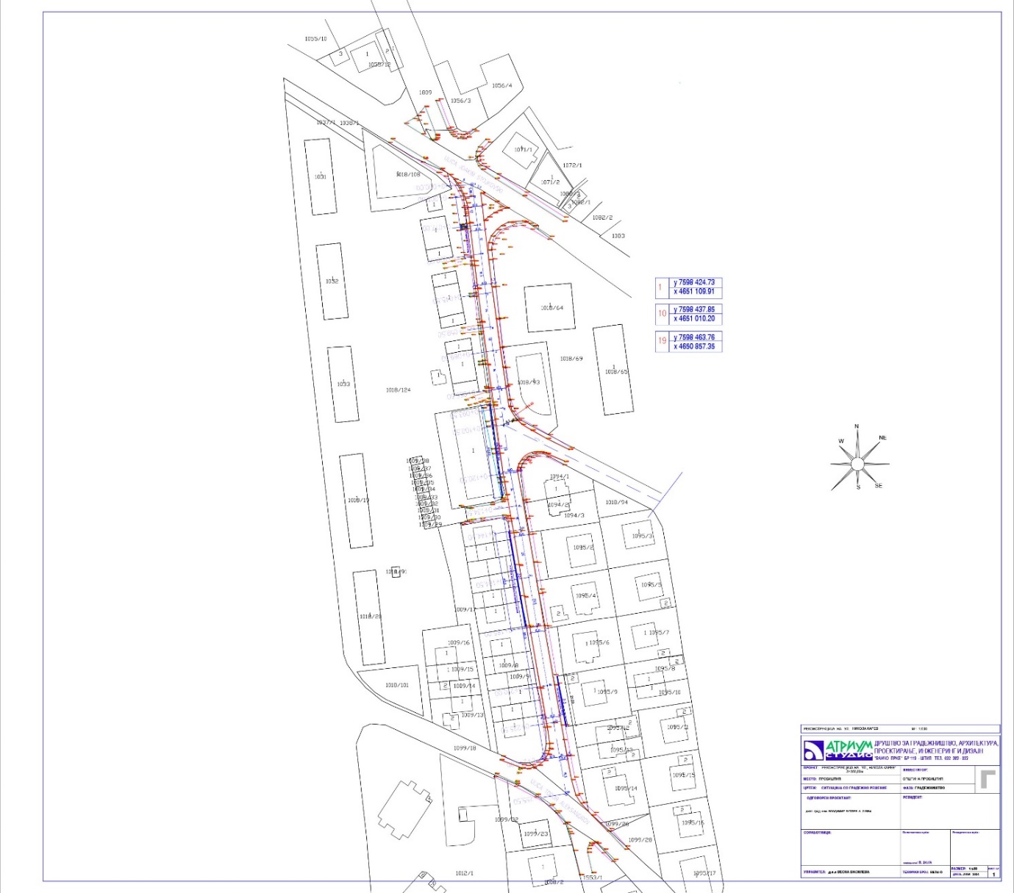
Скица од основен проект за реконструкција на ул. Никола Карев Пробиштип ситуација со градежно решение.

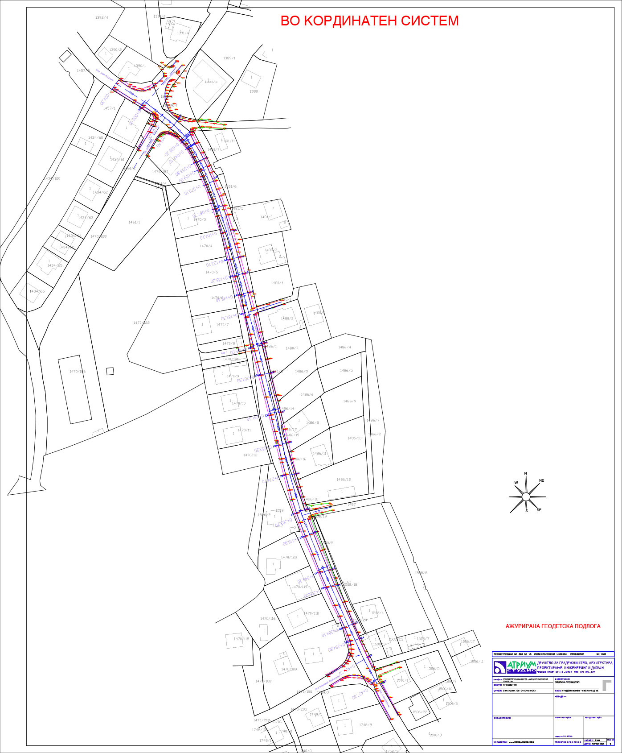

Скица од основен проект за дел од ул. Јаким Стојковски ажурирана геодетска подлога

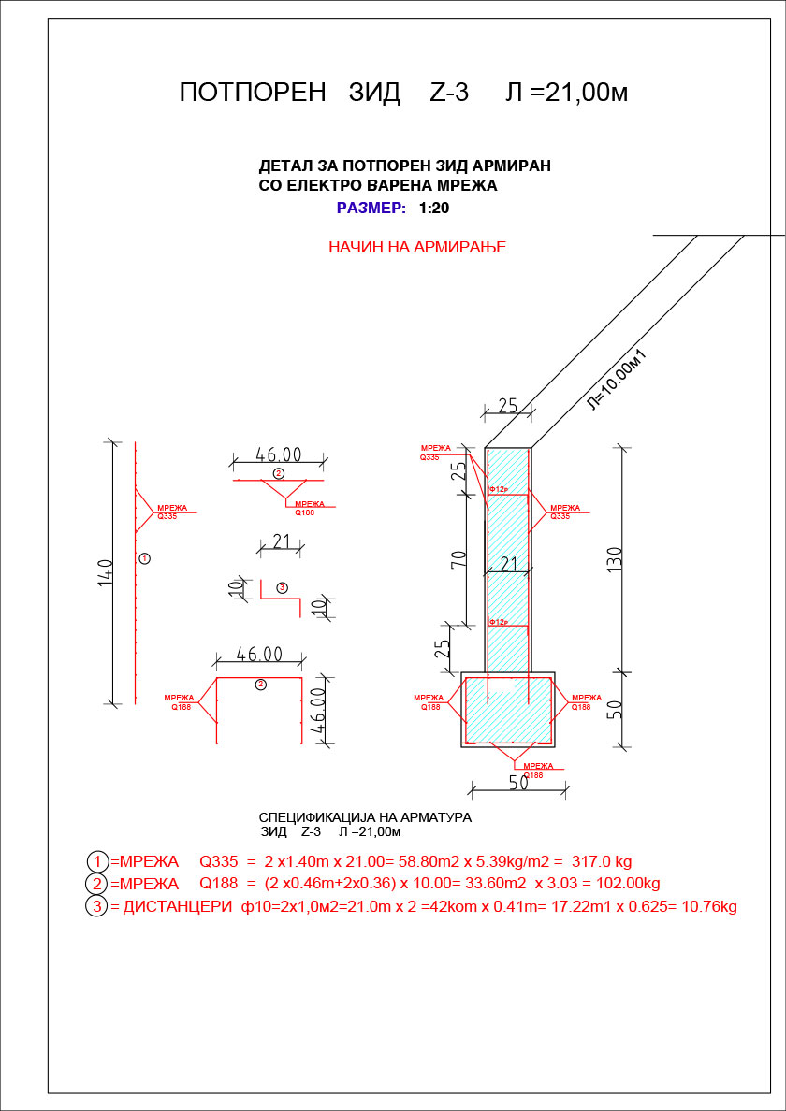
Прилог 1 (техничко решение) за потпорен ѕид на ул. Никола Карев. На техничкиот цртеж е претставена спецификација на арматура. Претставено е вертикален пресек на потпорниот ѕид на кој е претсавен темелот и ѕидот со структура.
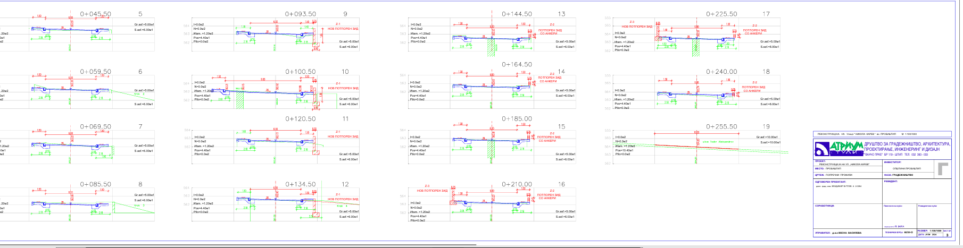

Технички цртеж кој се однесува на попречни профили на ул. Никола Карев

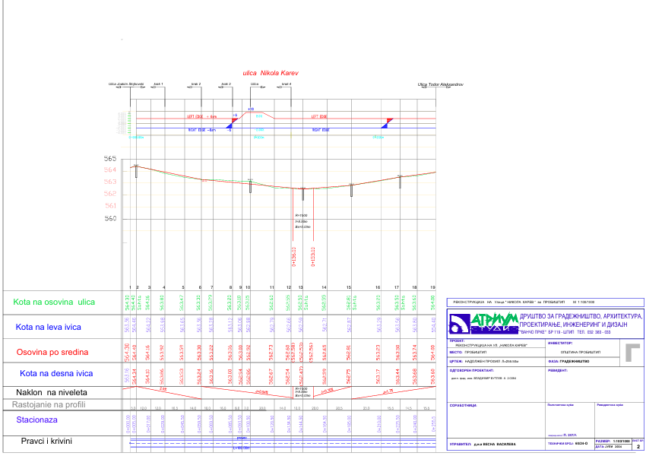
Технички цртеж кој се однесува на надолжен профил на ул. Никола Карев Л=255

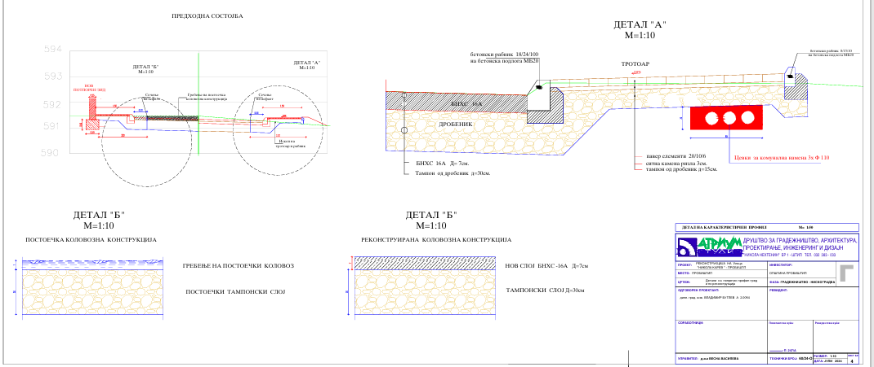
Технички цртеж кој се однесува на детали на попречен профил, пред и по реконструкција на ул. Никола Карев

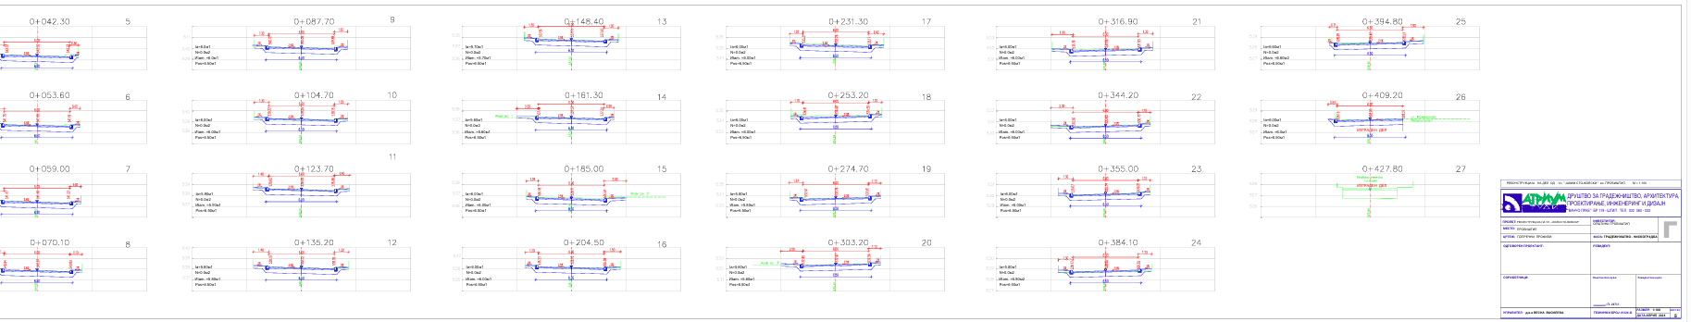

Технички цртеж кој се однесува на попречни профили на дел од ул. Јаким Стојковски

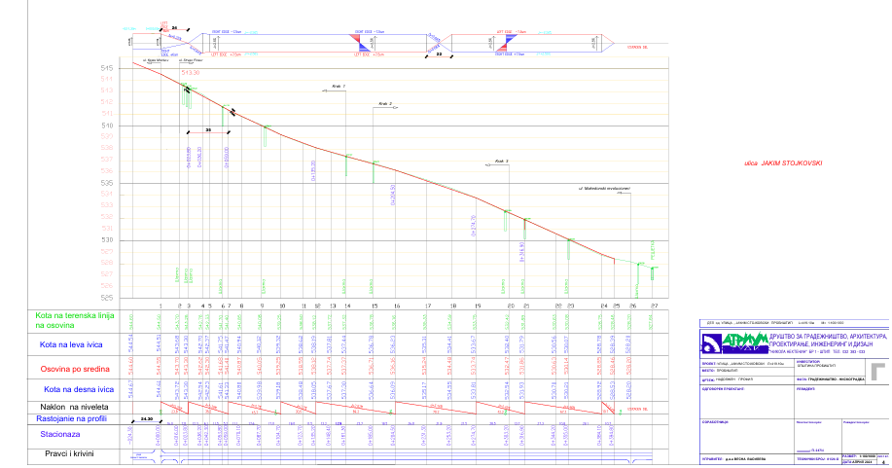

Технички цртеж кој се однесува на наложен профил на дел од ул.Јаким Стојковски

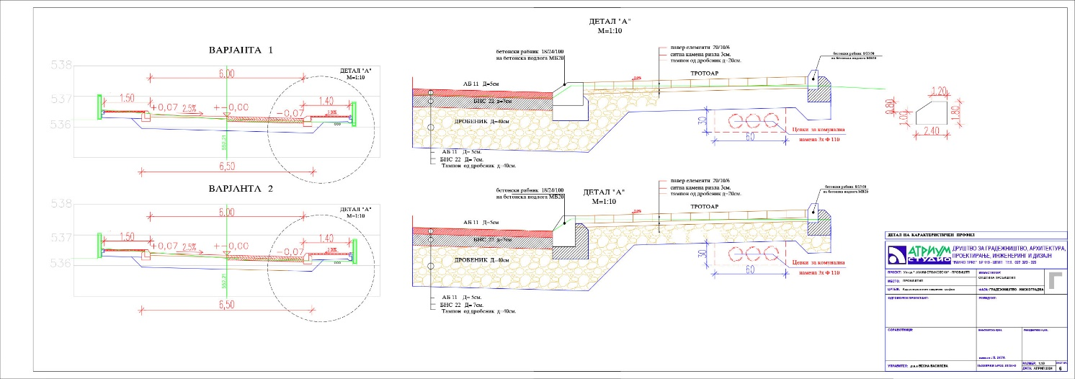

Техничко решение попречен пресек на дел од ул. Јаким Стојковски со цртеж на детал на тротоар на истата улица.

Фотографии од моментална состојба на улицата Никола Карев -Пробиштип
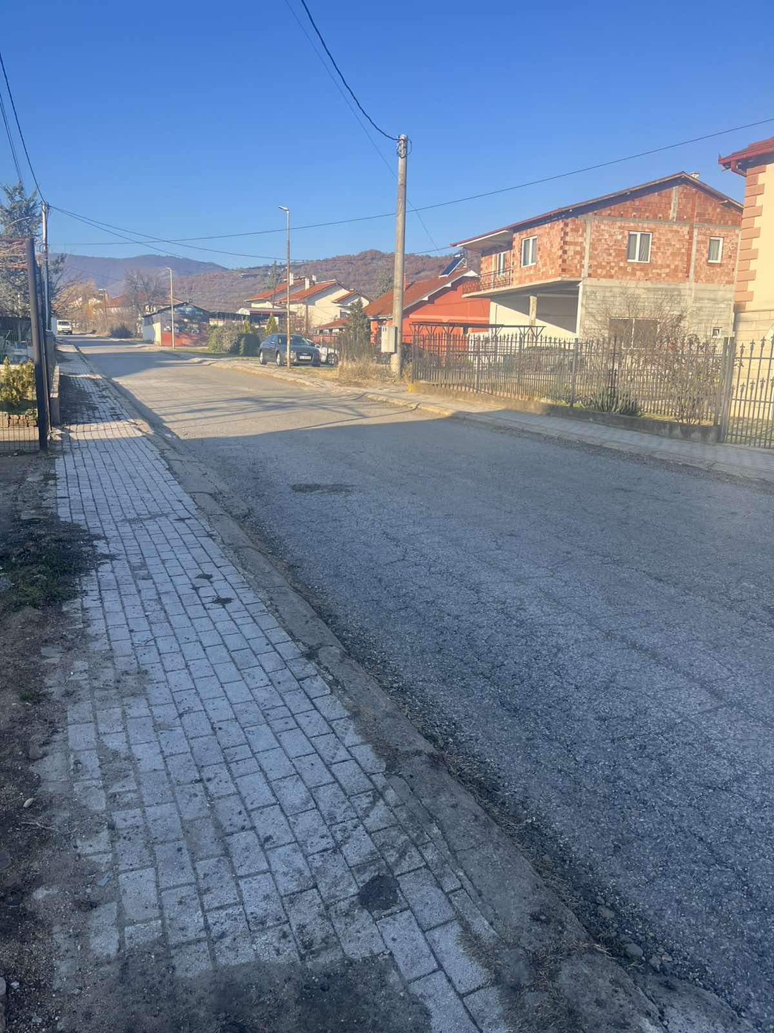
Слика 1. Моментална состојба на асфалтен слој и тротоари на дел од ул. Јаким Стојковски (крајна точка)
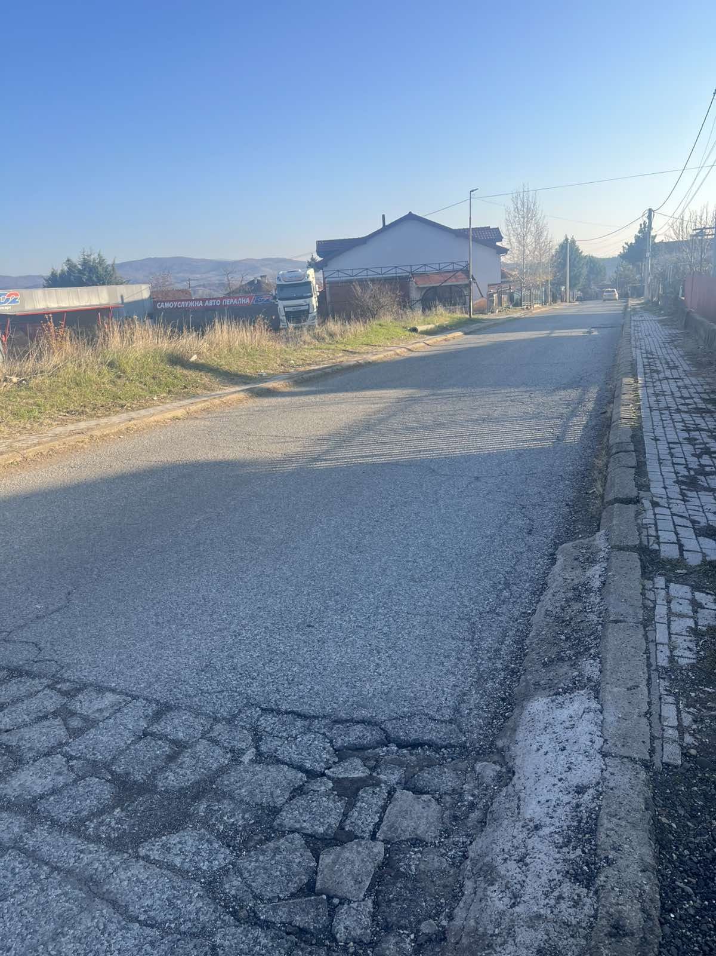
Слика 2. Моментална состојба на дел од ул. Јаким Стојковски

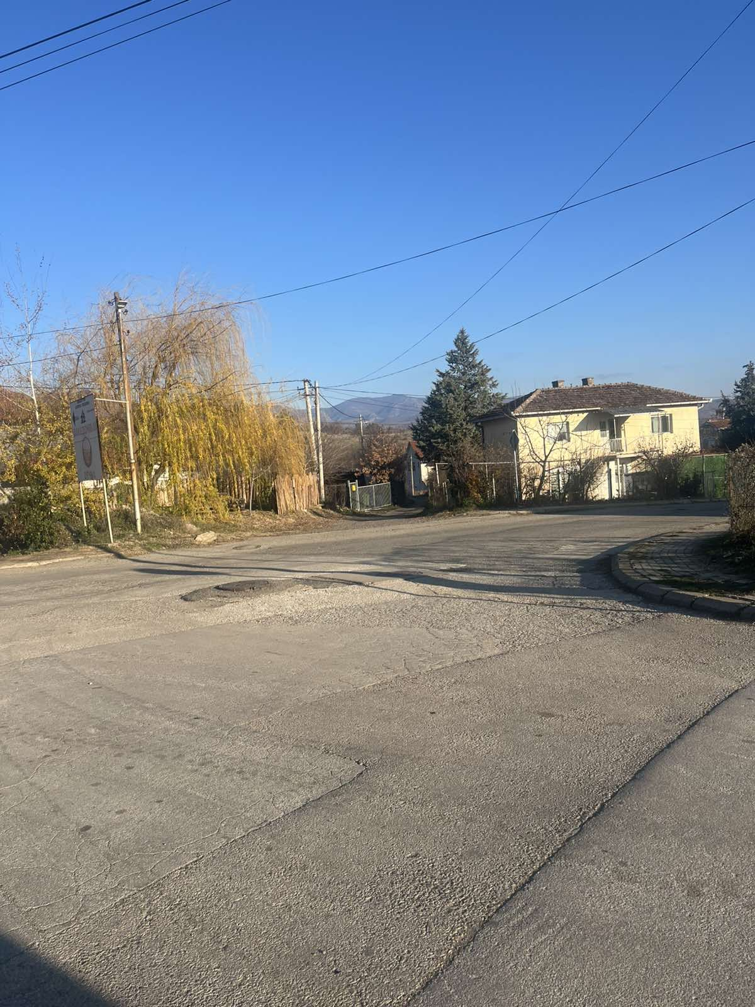
Слика 3. Моментална состојба на ул. Јаким Стојковски раскрсница на спој со ул. Страшо Пинџур и ул. Кон населено место Калниште, почетна точка на реконструкцијата

Фотографии од моментална состојба на ул. Никола Карев
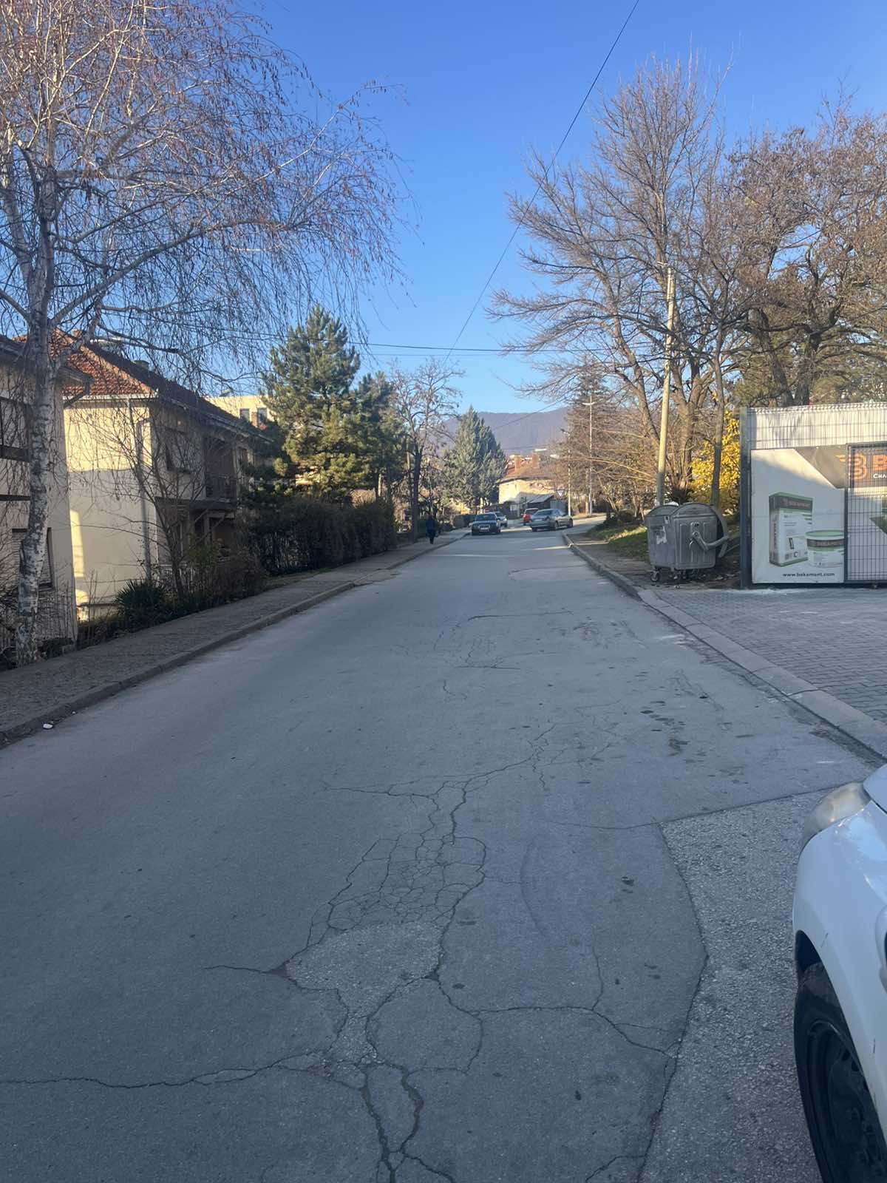
Слика 4. Моментална состојба на асфалтен слој на ул. Никола Карев
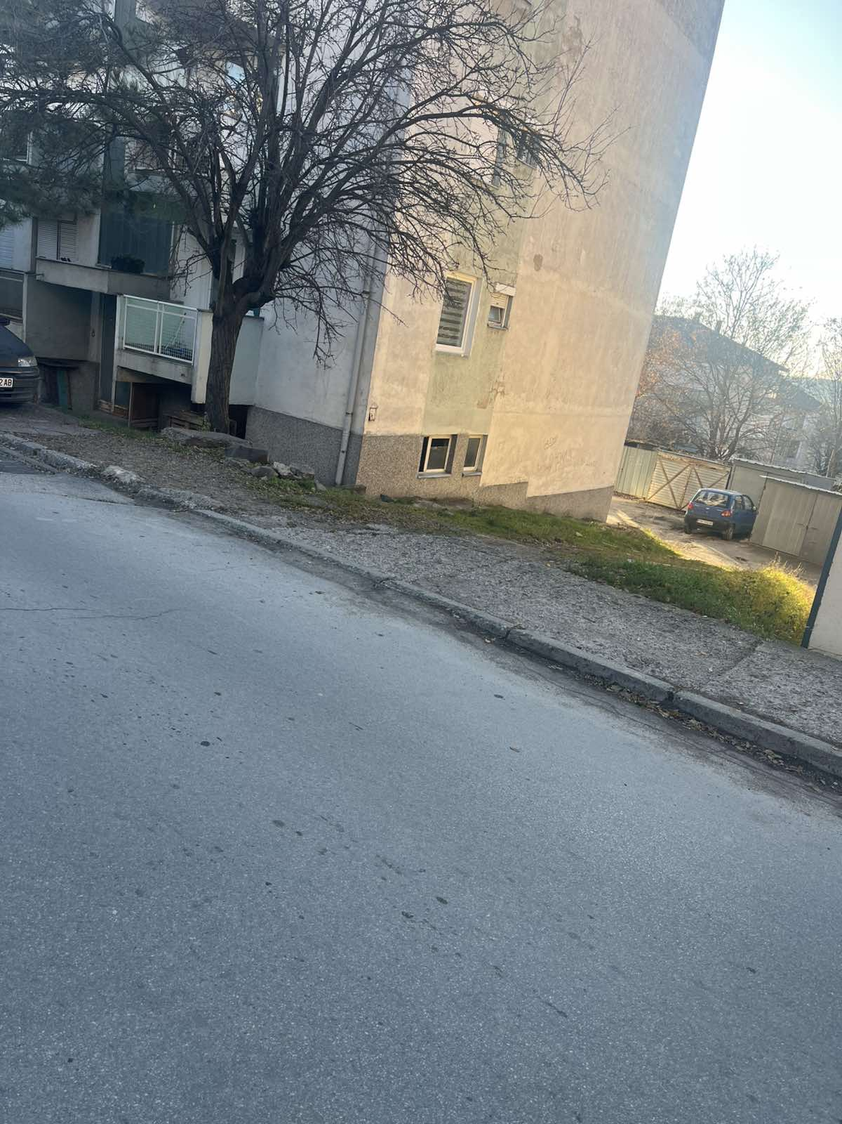
Слика 5. Моментална состојба на тротоари на ул. Никола Карев

Детален опис на проектните активности дадени во Основниот Проект за изградба, е даден подолу во следниот текст.

1. Проектот да се изработи врз основа на ажурирана геодетска подлога што е обврска на изработувачот на проектот .
2. Со проектот се предвидува санација на коловозната конструкција и истата да се пресвлече со нов асфалтен слој, а тротоарите да се предвидат со бехатон плочки.
3. При реконструкцијата треба да се води сметка за прифаќањето на атмосверските води со соодветни попречни и подолжни наклони и сливници
4. Се предвидува поставување на попречни канални цевки со цел премостување на евентуални инсталации од едната на другата страна од улицата со задолжително предвидување на шахти за истите ( да бидат предвидени на сите крстосници со други улици
5. Се предвидуваат потпорни ѕидови на места каде конфигурацијата на теренот го бара
Сите овие конструктивни елементи се прикажани во деталите на карактеристичните попречни профили со нивна ширина и висина. Сите елементи кои се вградуваат да имат приложено содветна документација како сертификат или атести.
ГРАДЕЖНИ РАБОТИ Пред отпочнување со градежните работи предходно да се очисти местото каде ке минува трасата шут. дрва и други предмети кој се наогат на теренот, Исто така да се означат со боја сите подземни инсталации како постоечка фекална канализација, електо кабли ПТТ кабли, оптички кабли и доколку има водоводна или друга инсталација да се дислоцират, како не би дошло до несакани последици и штети.
Предмет на овој Основен проект е изработка на техничка документација за градежно решение, реконструкција на улицата Никола Карев.
Поради лошата состојбата во која моментално се наоѓа предметната улица и нејзиното влијание на безбедноста на сообраќајот, како и безбедноста на жителите се наметнува потребата со која ќе се утврди најповолен начин за реконструкција на улицата, без притоа да се наруши во целост првобитната состојба.
При изработка на Основниот проект за горенаведената улица користени се следните подлоги:
- Проектна програма од Инвеститорот
- Ажурирана геодетска подлога
Сите овие подлоги за проектирање се земени во предвид при изработката на овој Основен проект.

Во однос на потребата од сечење на дрвја, рушење на објекти, огради или нивна дислокација се утврдува дека нема потреба од вакви активности на двете улици предвидени за реконструкција.
Во близина на улиците нема водни тела, реки или слично што би влијаело на процесот на реконструкција. Исто така нема позначајни објекти, како што се заштитените подрачја, археолошки локалитети, културно историски споменици кои се наоѓаат на самите улици или пак во нивна непосредна близина.

За време на реконструкцијата на улиците ќе биде воспоставен времен режим на сообраќај на возила и пешаци. Постојат алтернативни улици преку кои ќе се одвива сообраќајот за време на изведување на градежните активности.
На двете улици не е предвидена дислокација на бандери и други инсталации.
Одводнувањето на улиците ќе биде третирано така што на ул. Јаким Стојковски постои мешовит колектор, кој и во моментов се користи за таа намена.
На улицата Никола Карев има постоечка решетка која и во моментов се користи за одводнување.
Во однос на експропријацијата, на ул. Никола Карев нема потреба од експропријација. Додека, на улицата Јаким Стојковски е предвидена експропоријација и истата е завршена.

Независна ревизија на безбедноста на улицата
За да бидеме сигурни дека потенцијалните ризици за безбедноста на патиштата за учесниците во сообраќајот и за погодените заедници се спречени и ублажени, беше спроведена Ревизија на безбедноста на патиштата од независен квалификуван тим ревизори ангажиран од ЕИП. За спроведената Ревизија на безбедноста на патиштата во фаза на Основен проект ќе биде изработен формален извештај во кој се презентирани утврдените пропусти и недостатоци во делот на безбедноста на улицата како и препораките за нивно отстранување или намалување на нивното негативно влијание врз безбедноста на сообраќајот.

- Потенцијални влијанија врз животната средина и социјални аспекти
Се очекува потенцијалните ризици и влијанија на реализацијата на ППЛП за проекти од помал обем, да бидат привремени и/или реверзибилни, со мала магнитуда и специфични за конкретната локација. Тие влијанија се поврзани со:
- Бучава и вибрации;
- Прашина и емисии на гасови;
- Создавање различни видови опасен и неопасен отпад;
- Потенцијално загадување на почвата и водните ресурси (инцидентни истекувања на моторни масла, средства за подмачкување, гориво, итн.);
- Безбедност во сообраќајот;
- Безбедност и здравје на заедницата (локалното население кое ги користи и живее долж улиците. Објекти за индивидуално домување, стамбени згради и куќи. Деловни објекти, продавници и маркети. Неколку угоститеслки објекти, автоперална и приватна здравствена установа;
- Пристап семејни домувања долж улицата;
- Безбедност и здравје при работа (БЗР) на ангажираните работници и заедницата;
- Локално негативно влијание врз почвата и водата;
- Привремено користење на земјиште доколку е потребно;
- Кумулативно влијание од изведување на градежни работи од трети Изведувачи (оператори) кои не се дел од овој проект;
- ризикот од потенцијални кумулативни влијанија е занемарлив.
За овој проект имотно правните работи кои се однесуваат на експропријација на градежното земјиште,нема потреба од експропријација.
Согласно со Основниот проект и спроведената теренска посета, на улицата и на тротоарите каде што се планирани проектните активности, не се присутни нелегални објекти.
За потребите на Изведувачот за привремено поставување на машини и опрема на локација во непосредна близина на проектот постои паркинг каде има услови да бидат соберени и паркирани машините со кои ќе се изведуваат градежните активности.
Во случај на непланирана потреба од дополнително земјиште, на Изведувачот не му е дозволено да зазема земјиште од трета страна, без претходна писмена согласност од третата страна (на пример, Договор). Секоја штета на трети лица предизвикана од страна на Изведувачот ќе биде компензирана единствено од страна на Изведувачот.

- Цел на Контролна листа на ПУЖССА
Контролна листа на ПУЖССА ќе се користи за проектите за Изградба на локални патишта - едноставни, помалку ризични проекти, кои обично се состојат од асвалтирање на улици и поплочување на тротоари. Контролна листа на ПУЖССА претставува „прагматична добра практика“ и е осмислен така што да биде лесен за употреба и компатибилен со барањата за заштита на СБ и рамката за еколошките и социјалните стандарди.
Овој документ ќе помогне во оценувањето на потенцијалните влијанија врз животната средина поврзани со утврдувањето на потенцијалните можности за подобрување на животната средина и во препорачување на мерки за превенција, сведување на минимум и ублажување на неповолните еколошки и социјални влијанија.
Контролниот список на ПУЖССА е документ кој е изготвен од страна на корисникот, кој е и одговорен за него. Процесот на проектирање и спроведување на работите ќе се одвива во три фази:
1) Фаза на општа идентификација и опсег, во која ќе се извршат потребните работи на изградба на патиштата. Во оваа фаза може да се утврдат потенцијалните негативни/неповолни влијанија, врз основа на извршените работи. Деловите 1, 2 и 3 се изработени како нацрт-верзија. Вториот дел од Контролната листа на ПУЖССА ги содржи сите типични активности и нивната поврзаност со типичните еколошки проблеми и соодветните мерки на ублажување.
2) Оваа фаза ги содржи техничките спецификации на проектот и процената на трошоците за градежни работи и другите услуги поврзани со под-проектот. Во оваа фаза се дефинира тендерот, доделувањето на договорите за изведување на работите и обврските утврдени во договорот на Изведувачот. Во оваа тендерска фаза, Контролниот список на ПУЖССА треба да се објави за јавноста и да се финализира. Контролниот список на ПУЖССА е незаменлив дел од тендерската и договорната документација.
3) ) Во текот на фазата на спроведување, Изведувачот ги спроведува мерките на ублажување и следење пропишани во Контролна листа на ПУЖССА, додека на соодветната локација се обезбедува сообразност со еколошките стандарди (Контролна листа на ПУЖССА и регулативата за животна средина, здравје и безбедност (БЗР) и другите квалитативни критериуми, а нивната примена ја проверува/надгледува Надзор, кој може да биде надзорен инженер или надзорен консултант, ангажиран од страна на Општината;
За време на фазата на изградба на проектот, мерките за ублажување и мониторинг напишани во Списоците за проверка на ПУЖССА се спроведуваат од страна на Изведувачот. Усогласеноста на еколошките и квалитативните критериуми ја испитува надзорникот, односно инженерот.
Усогласеноста со животната средина на Изведувачот се докажува преку мониторинг и план за ублажување. Сепак, целокупната одговорност за усогласеноста останува на Заемопримач / ЕИП.
Практичната примена на Контролната листа на ПУЖССА ќе се состои од реализација на Дел 1 во однос на обезбедувањето и документирањето на сите релевантни специфики на локацијата. Во вториот дел, активностите што треба да се преземат ќе се проверуваат според предвидениот вид на активност, а во третиот дел ќе се утврдат и ќе се применат параметрите за следење (Дел 3) во согласност со според активностите прикажани во Дел 2. Мониторингот вклучува и надзор врз спроведувањето на планот за ублажување.
Целосно пополнетата Контролна листа на ПУЖССА , прикажана во табела за секој вид работа, ќе биде прикачена како составен дел од тендерската постапка и договорите за изведување на работите и документ кој е аналоген на сите технички и комерцијални услови коишто договорните страни треба да ги потпишат.
- Примена на Контролна листа на ПУЖССА
По пополнувањето на Контролната листа за еколошки и социјален скрининг од страна на Експертот за животна средина и социјални аспекти, проектот се класифицира како „проект со умерен ризик”.
Контролната листа на ПУЖССА се користи за проекти кои опфаќаат изградба на локални патишта/улици (асфалтирање на коловозот, поставување на тротоар, и секакво друго средување на површината на патот).
Контролниот список е поделен на 4 сегменти:
- Вовед, во кој се изложува проектот, со дефиниција на еколошката категорија и објаснување на концептот на Контролна листа на ПУЖССА;
- Дел 1 - Описен дел на проектот („пасош на локацијата“), во кој се дадени локацијата, законодавството, описот на проектот и процесот на јавна расправа;
- Дел 2 - Анализа на еколошкиот и социјалниот аспект на секоја активност преку прашања од затворен тип, проследено со мерки на ублажување за секоја активност;
- Дел 3 - План за следење на активностите во трите фази: подготовка, изградба и работење.
Контролна листа на ПУЖССА за работите на реконструкција на улицата ги содржи влијанијата врз животната средина и социјални аспекти и соодветните мерки на ублажување, со цел влијанијата врз животната средина (загадување на воздухот и водите и бучава) да се сведат на минимум. Списокот, исто така, нуди и практики на управување со опасен и неопасен отпад и мерки за контрола на испуштените супстанци на градежната локација. Во Контролната листа на ПУЖССА се дадени и чекори кои треба да се преземат во случај доколку на локацијата на реконструкција на улицата постојат или се пронајдени предмети од културно или археолошко значење.
- Механизам на поплаки
ЕИП во рамките на МТ воведе механизам за поплаки со кој ќе се осигура одговор на сите грижи и поплаки, особено од засегнатите страни и заедниците. Со цел добивање коментари од засегнатите страни (локалните граѓани и работниците на проектните локации), ЕИП воспостави постапка на механизам за поплаки кој вклучува образец за поплаки за фазата на изградба на проектот што ќе биде достапен во електронска форма на веб-страната на МТ, веб-страната на Општината и веб-страната на Изведувачите.
Откако ќе се подготви нацрт-листата за проверка на ПУЖССА специфична локација, ќе биде објавена на официјалните веб-страници на Општината и Министерството за транспорт во период од 14 дена. Во овој период засегнатите локални жители и другите засегнати страни би можеле да имаат шанса да го прочитаат документот и доколку имаат какви било прашања/коментари во врска со активностите за планирање, преку достапниот Формулар за поплаки би можеле да го испратат преку е-пошта до назначеното одговорно лице за животна средина и социјални аспекти од ЕИП. Одговорното лице на ЕИП мора да одговори на примениот приговор во период од 15 дена.
Механизмот за решавање на поплаки ќе биде поставен на ниво на Општина откако ќе бидат ангажирани изведувачот и инженерот за надзор. Пред отпочнување на градежните работи на терен, ќе се организира почеток на состанок на кој детално ќе се разговара за целта и функцијата на ГРМ. Исто така, сите избрани општини ќе назначат одговорно лице-општински службеник и претставници од засегнатите локални заедници за ГРМ кои ќе бидат активни во текот на периодот на изградба и тие ќе бидат поврзани со локалните засегнати лица и другите засегнати страни вклучени во активностите на Проектот.
Образецот за поплаки кој може да се користи во фазата на изградба, е подготвен за локалното население (доколку се случи инцидент или оштетување на приватна сопственост) и за работниците (поплака за недостаток на заштитна опрема, зголемено работно време, работа без период за одмор итн.) кои ќе бидат вклучени во градежните активности.
Пред да се започне со градежни активности, Изведувачот треба да ги извести работниците за образецот за поплаки и можноста да ги искажат своите жалби и поплаки во врска со работењето на градилиштето. Локалното население ќе се запознае со оваа можност преку Информациите објавени на Информативната табла во рамките на месната заедница, веб-страницата на општината, веб страната на ЕИП Механизам за жалби (wbprojects-mtc.mk) преку локално радио или локална ТВ станица (доколку има) и средби на самата локација. ЕИП ќе обезбеди Механизмот за поплаки да може да одговори на сите грижи и поплаки, особено од засегнатите засегнати страни и ранливите групи.
Треба да се преземат следниве чекори за да се обезбеди целосно функционирање на Механизмот за поплаки:

Чекор 1: Евиденција за примени поплаки во регистарот на Механизмот за поплаки;
Чекор 2: Издавање потврда на лицето кое ја поднело жалбата за приемот на истата во рок од 5 дена;
Чекор 3: Истражување на поплаката;
Чекор 4: Решавање на жалбата во рок од 15 дена од приемот на истата;
Чекор 5: Да се следи.
Во случаи кога поплаката / жалбата е целосно пополнета или не е доволно јасна, ЕИП ќе помогне и ќе дава совети за формулирање / дополнување на поднесената жалба, за да може истата да стане јасна, за да може ЕИП да донесе одлука, која ќе биде во најдобар интерес на лицата засегнати од Проектот.
Доколку ЕИП не е во можност да најде краткорочно решение на проблемите, тогаш ќе се изнајдат долгорочни корективни мерки за решавање на истите.
Подносителот на пријавата ќе биде информиран за предложените корективни активности и за нивното следење во рок од 25 календарски дена по признавањето на поплаката.
Во ситуација кога ЕИП не може да го реши конкретниот проблем преку механизмот за поплаки или доколку нема потреба од никакво дејствување, тогаш ќе обезбеди детално објаснување / оправдување за тоа зошто не е решено прашањето. Одговорот, исто така, ќе содржи објаснување за тоа како лицето / организацијата што ја покренала жалбата може да покрене поплака во случај исходот да не биде задоволителен. Во секое време, желителите можат да бараат други правни решенија во согласност со законската легислатива на Република Северна Македонија, вклучувајќи и формална судска жалба.
Поплаките може да се полнат усно, преку телефон, во писмена форма (по пошта или e-пошта) или со пополнување на формуларот за поплаки (даден во прилог 2). Образецот за поплаки ќе биде достапен на веб-страницата на министерството (ЕИП) и општината заедно со јасни информации за тоа како повратни информации, прашања, коментари, загрижености и поплаки можат да бидат доставени од која било заинтересирана страна и информации во врска со управувањето со Механизмот за поплаки од ЕИП и во однос на постапката и роковите. Понатаму, на веб-страницата е дадена можност и електронски да се поднесе поплака.
Контакт лице за примање и одговарање на поплаки | Контакт информации
МТ/ЕИП  Сашка Богданова Ајцева | Ел-пошта  saska.bogdanova.ajceva@piu.mtc.gov.mk | Тел.  070 858 039
Општина Пробиштип  Соња Сентовска | Ел-пошта:  sentovska@probistip.gov.mk | Тел.  070354927
Со цел да се проследат поплаките добиени во рамките на проектот, се планира регистар на Механизмот за поплаки. Специјално номинираните членови на персоналот ќе водат записи за поплаки во регистарот на жалби. Ова ќе вклучува:
- Број на поплаки;
- Датум на приемот;
- Име на засегната страна, пол, возраст и контакт информации;
- Датум на признавање;
- Опис на поплака;
- Опис на преземените активности;
- Датум на решавање на поплаката.
ЕИП ќе го споделува Регистарот на поплаки со СБ на месечна основа или по потреба.
- Следење и известување
За следење на должната анализа, надзорот на локацијата или одговорното лице назначено од страна на општината, вклучително и инженер за животна средина и градежен инженер, ќе го надгледуваат својот дел од проектните активности според наведеното во планот за следење (дел 3).
Во табеларните делови од документот, во детали се објаснети јасните мерки на ублажување и следење, со цел да се вклучат во договорите за изведба на работите.
Мерките на ублажување кои се однесуваат на проектните активности вклучуваат, но не се ограничени на: употреба на Средства за лична заштита (СЛЗ) од страна на работниците на локацијата, спречување на загадувањето на воздухот, количината на вода што се користи и се испушта од локацијата, пречистувањето на отпадни води, одржување на прописни санитарни објекти за работниците, собирање на отпадот од различен вид (почва, метали, пластика, опасен отпад, т.е. остатоци од боја, хидраулични моторни масла), количествата на отпад, правилното организирање патишта и објекти за одлагање или, секогаш кога е можно, повторна употреба или рециклирање на отпадот. Освен во однос на делот 3, Надзорот на локацијата треба да провери и дали Изведувачот е сообразен со мерките на ублажување од Делот 2 како и степенот на имплементација на мерките за ублажување.
Доколку има неусогласености при спроведување на Контролна листа на ПУЖССА и/или се евидентирани во извештајот за следење, се активираат казните кои се претходно предвидени во договорот. Во екстремни случаи, во договорот е предвидено негово раскинување.
Добра комуникација помеѓу сите инволвирани засегнати страни (Изведувач, Надзор, општински персонал, ЕИП од МТ и други релевантни лица од Општината Пробиштип) е многу значаен за обезбедување на континуирано извршување на проектните активности и успешно завршување на целокупниот проект.
Мониторингот на животната средина за време на спроведувањето на проектот ќе обезбеди информации за клучните еколошки аспекти на проектот, особено за влијанијата на проектот врз животната средина и ефективноста на мерките за ублажување. Мониторингот и известувањето за усогласеноста со Списокот за проверка на ПУЖССА за специфичната локација ќе бидат спроведени од страна на ЕИП (специјалист за животната средина и социјалните аспекти) и надзорниот инженер. Специјалистот за животната средина и социјалните аспекти од страна на изведувачот ќе биде одговорен да подготвува Извештаи за имплементација на ПУЖССА, вклучувајќи извештаи за усогласеност со животната средина и социјалните аспекти за напредокот на проектот. Надзорниот инженер ќе известува до ЕИП на месечна основа, а ЕИП ќе доставува Извештај за имплементација на ПУЖССА до СБ два пати годишно. За краткорочните активности, Извештајот за имплементација на ПУЖССА ќе се подготвува на секои шест месеци (најмалку еднаш пред завршување на проектните активности). Прифатлив извештај за имплементација и мониторинг на мерките за животната средина и социјалните аспекти од изведувачот или надзорникот на локацијата би бил услов за целосна исплата на договореното наградување, исто како и техничките критериуми за квалитет.
Во случај на инцидент или незгода, Изведувачот треба веднаш да го извести ЕИП при МТ за настанатиот инцидентот или несреќата, секое повредено или мртво лице, каква било штета на животната средина, видот на штетата, како и кога се случил инцидентот/несреќата, каде се случил и други релевантни информации. Паралелно, Изведувачот треба да го информира Инспекторатот за труд за инцидентот/несреќата со повеќе детали во согласност со националната легислатива за безбедност и здравје при работа.
ЕИП при МТ треба веднаш да го регистрира инцидентот/несреќата поврзан/а со проектот или доколку има влијание врз него, доколку има или може да има значителен негативен ефект врз животната средина (на пр. поголеми излевања на хемикалии, масла, горива итн.), погодените заедници, јавноста или работниците на градилиштето (на пр. професионални несреќи што може да резултираат со сериозни повреди, малолетници, повреди, смрт, падови, сообраќајни несреќи итн.). Доколку е можно, треба да се организира посета за мониторинг од страна на специјалистот за животна средина и социјални аспекти од ЕИП на локацијата каде што се случил инцидентот/несреќата.
ЕИП треба да го пријави инцидентот/несреќата до раководителот на Работниот тим на Банката во рок од 24 часа во согласност со Алатката за одговор на еколошки и социјални инциденти (ESIRT) и дефинираните процедури за известување. ЕИП ќе обезбеди доволно детали во врска со инцидентот или несреќата, укажувајќи на итните мерки преземени за нејзино решавање, вклучувајќи било каква информација обезбедена од страна на кој било Изведувач/Подизведувач или надзорен инженер.
Изведувачот е должен да го испрати Извештајот од Трудовиот инспекторат (кога е доставен од страна на органот) до ЕИП, известувајќи за состојбата на градилиштето (доколку е затворено или можат да продолжат со работа), спроведените мерки или планот кој треба да се спроведе во вид на активности кои следат со временска рамка за спроведување, со цел спречување на слични немили настани итн. ЕИП ќе ја информира СБ за наодите од Трудовиот инспекторат и статусот на градилиштето во рок од 24 часа по приемот на Извештајот од Трудовиот инспекторат.
Специјалистот за животна средина и социјални аспекти при ЕИП ќе го следи спроведувањето на предложените последователни активности, предложени со цел спречување на слични настани.

Контролна листа на ПУЖССА за работите на Изградба
ДЕЛ 1: ИНСТИТУЦИОНАЛНИ И АДМИНИСТРАТИВНИ ПРАШАЊА
Земја | Република Северна Македонија
Име на под-проектот | Проект за поврзување на локалните патишта, Република Северна Македонија
Опсег на под-проектот и на конкретни активности | Реконструкција на улица Никола Карев Пробиштип  Реконструкција на дел од ул. Јаким Стојковски-Пробиштип
Институционални аранжмани  (Име и детали за контакт) | СБ (Лидер на проектниот тим) | Менаџмент на проектот |  | Локален партнер и/или Примател
Институционални аранжмани  (Име и детали за контакт) | Wenyu Jia Тел: / email: wjia@worldbank.org | Маја Лазаревска Тел: +389 2 3145 497 E-mail: maja.lazarevska@piu.mtc.gov.mk |  | Соња Сентовска sentovska@probistip.gov.mk
Имплементација на Аранжмани  (Име и детали за контакт) | Надзор над безбедноста | Надзор над локалниот партнер |  | Надзор на локалниот инспекторат | Изведувач
Имплементација на Аранжмани  (Име и детали за контакт) | Не е утврден  Тел:  Ел-пошта: | Не е утврден  Тел:  Ел-пошта: |  | Не е утврден Тел:  Ел-пошта: | Не е утврден Тел:  Ел-пошта:
Аранжмани за спроведување  (Име и детали за контакт) | Надзор** (По завршување на постапката, името и деталите за контакт на Инженерот за надзор се додава во долните полиња).
Аранжмани за спроведување  (Име и детали за контакт) | Ќе се утврдат по завршувањето на постапката на јавна набавка за потребите на под-проектот.
ОПИС НА ЛОКАЦИЈАТА
Име на локацијата | Реконструкција на улица Никола Карев Пробиштип  Реконструкција на дел од ул. Јаким Стојковски-Пробиштип
Опис на локацијата (географски опис) | Опис на проектната локација е преставена во Поглавје 3 во оваа Контролна листа на ПУЖССА |  | слика 1: Податоци за локацијата (фотографија на локацијата) [x]Д [ ] Н
Кој е сопственик на земјиштето? | Република Северна Македонија
Географски опис | Земја: Република Северна Македонија  Регион: Источен  Општина: Пробиштип  Населено место: Пробиштип
ЗАКОНОДАВСТВО
Да се утврдат националното и локалното законодавство и дозволите кои се однесуваат на активноста (ите) на пот-проектот) | - Закон за животна средина (Службен весник бр. 53/05,81/05,24/07,159/08, 83/2009, 124/2010, 51/2011, 123/12, 93/13, 163/13, 42/14, 44/15 129/15, 192/15, 39/16, 99/18, 89/22, 3/25);  - Закон за води (Службен весник бр. 87/08, 6 / 09, 161/09, 83/10, 51/11, 44/12, 163/13, 180/14, 146/15,52/16, 151/21);  - Закон за отпад (Службен весник бр. 216/21);  - Листа на видови отпад (Службен весник бр. 100/05);  - Закон за заштита на природата (Службен весник бр. 67/06, 16/06, 84/07, 59/12, 13/13, 163/13, 146/15, 9/16, 63/16, 113/18, 151/21);  - Закон за шумите (Службен весник бр. 64/09, 24/11, 53/11, 25/13, 79/13, 147/13, 43 / 14,160 / 14, 33/15, 44 / 15, 147/15, 07/16, 39/16)  - Закон за заштита од бучава (Службен весник бр. 79/07, 124/10, 47/11, 163/13, 146/15, 151/21);  - Закон за хемикалии (Службен весник на Република Македонија бр. 145/10, 53/11, 164/13, 116/15, 149/15);  - Закон за квалитет на амбиенталниот воздух (Службен весник бр. 67/04 со измените во бр. 92/07, 35/10, 47/11, 59/12, 163/13, 10/15, 146/15, 151/21);  - Закон за заштита на културното наследство (Службен весник бр. 20/04, 115/07, 18/11, 148/11, 23/13, 137/13, 164/13, 38/14, 44/14);  - Закон за здравје и безбедност при работа (Службен весник бр. 92/07, 98/10, 93/11, 136/11, 60/12, 23/13, 25/13, 164/13);  - Закон за здравствена заштита (Службен весник бр. 07/07, 44/11, 145/12, 87/13);  - Закон за пристап до информации од јавен карактер (Службен весник на РМ бр. 13/06, 86/08, 06/10, 42/14, 148/15, 55/16);  - Закон за безбедност во сообраќајот (Службен весник на РМ бр. 169/15, 55/16);  - Закон за Јавни Патишта (Службен весник на РМ бр. 84/08).  - Закон за задолжување на Република Северна Македонија со заем од Меѓународната банка за обнова и развој - Светска банка по договорот за заем за финансирање на проектот за поврзување на локални патишта (Сл. весник на РМ бр. 261/19);  - Други релевантни законски и подзаконски акти.
ЈАВНА РАСПРАВА
Да се утврди кога/каде се одржала јавната расправа и кои биле забелешките на консултирани те засегнати страни | Контролна листа на нацрт-планот за управување со животната средина и социјалните прашања (ПУЖССА) (за проектите со умерен ризик) ќе и биде достапен на јавноста во текот на 14 дена, на веб страна на Општина Пробиштип (https://probistip.gov.mk/ ) и на веб страната на ЕИП https://wbprojects-mtc.mk/en/lrcp/) придружена со Образец за доставување коментари.  Јавната објава ќе биде изработена со краток опис за целта на проектот, проектните активности и времетраењето на активностите, влијанијата врз животната средина и социјалните активности, предложените мерки, достапноста на списокот за ПУЖССА заедно со Образецот за доставување коментари на веб-страницата на МТВ и веб-страницата на Општината Probi[tip Информативна табла во рамките на Локалната заедница. Соопштението ќе содржи и информации за можноста граѓаните да изнесат мислење /предлог /коментари за подготвената листа за ПУЖССА со пополнување на Образец за поднесување коментари и доставување до одговорното лице од ЕИП Сашка Богданова Ајцева (електронска пошта: saska.bogdanova.ajceva@piu.mtc.gov.mk). Образецот за поднесување може да се пополни со целосен идентитет или анонимно, а коментарот или предлогот треба да бидат целосно опишан за да се земат предвид во крајната верзија на Контролна листа на план за управување со животната средина и социјалните аспекти (ПУЖССА).  Јавната објава ќе биде објавена на локалното радио или ТВ станица и на информативната табла во рамките на Локалната заедница. Социјалните медиуми на Општината (Facebook: https://www.facebook.com/probistip.mk ) исто така ќе се користат за подигнување на свеста за спроведувањето на Проектот и идентификувани ризици, влијанија и мерки за намалување на влијанието на ризиците.  Сите релевантни коментари и предлози добиени од засегнатите страни ќе бидат вклучени во конечната контролна листа на план за управување со животната средина и социјалните аспекти и ќе бидат доставени до Единицата за управување за одобрување од страна на МТ/ЕИП експертот за животна средина и социјални аспекти на Светска банка. Одобрената финална верзија на Контролната листа на ПУЖССА треба да биде вклучена во Договорот со избраниот изведувач. Конечната верзија на Контролната листа за ПУЖССА ќе биде објавена на горенаведените веб-страници (на Интернет страницата на општината и на МТ/ ЕИП) за целото времетраење на спроведувањето на проектот.
ГРАДЕЊЕ НА ИНСТИТУЦИОНАЛНИОТ КАПАЦИТЕТ
Ќе има ли некакво градење на капацитетот? | [] Неили [x] Да  Номинираниот претставник/ци од општината досега беа и ќе бидат канети да присуствуваат на сите релевантни обуки за животна средина и социјални аспекти и/или обуки за безбедност на патиштата и/или кои било други обуки за градење капацитети во рамките на ППЛП.

ДЕЛ 2.1: ЕКОЛОШКИ/СОЦИЈАЛЕН СКРИНИНГ
Дали активноста на локацијата ќе вклучува некои од следните потенцијални проблеми/ризици: | Активност | Статус | Дополнително упатување
 | A. Општи услови | [x] Да [] Не | See Section A
 | B. Општи работи на Изградбата  - Сообраќај на возила на самата локација [x] Да [] Не  - Зголемување на количината прашина и на бучавата поради работите на Изградбата  - Создавање отпад [x] Да [] Не  - Превоз на материјали и отпад [x] Да [] Не | [x] Да [] Не | Ако одговорот е „Да“, види Дел A, B подолу
 | C. Активности кои се одвиваат во близина на водни тела, како реки, езера, меѓународни води, итн. (Не се планирани интервенции на водните текови во близина на проектните локации)  - Покачување на седиментите во водните тела  - Промена на водниот тек [] Да Не [x]  - Загадување на водата поради привремено одлагање на отпад или истекувања[] Да [x] Не | [] Да [x] Не | Ако одговорот е „Да“, види Дел A, B, C подолу
 | D. Влијание врз шумите и/или заштитените подрачја  - Близина на прогласените заштитени подрачја  - Нарушување на заштитените живеалишта на животните Не  - Сеча на дрвја/шуми дали ќе има сечење на дрвја [] Да [x] Не | [] Да [x] Не | Ако одговорот е „Да“, види Дел A, B, D подолу
 | E. Влијанија врз системот за површинско дренирање) | [x] Да [] Не | Ако одговорот е „Да“, види Дел A, B, E подолу
 | F. Близина на историски објект(и) или подрачја  - Ризик од оштетување на познати/непознати историски објекти/подрачја | [] Да [x] Не | Ако одговорот е „Да“, види Дел A, B, F подолу
 | G. Безбедност на сообраќајот и пешаците  - Сообраќај на возила на самата локација  - Локацијата е во населено подрачје | [x] Да [] Не | Ако одговорот е „Да“, види Дел A, B, G подолу
 | H. Употреба на опасни или токсични материјали и создавање опасен отпад  - Отстранување и одлагање на токсичниот и/или опасниот отпад во текот на активностите на Реконструкција  - Складирање моторни масла и средства за подмачкување [] Да [x] Не | [x] Да [] Не | Ако одговорот е „Да“, види Дел A, B, H подолу
 | I. Поставување на електрични столбови  - Преместување на електричните столбови  - Демонтирање на електричните столбови  - Инсталација на подземните кабли на електричните столбови | [] Да [x] Не | Ако одговорот е „Да“, види Дел A, B, I подолу
 | J. Откуп на земјиштето дали ќе им аекспропријација? | [х] Да [] Не | Ако одговорот е „Да“, види Дел A, B, J подолу
 | K. Привремено откупување на земјиште | [x] Да [] Не | Ако одговорот е „Да“, види Дел A, B, K подолу

ДЕЛ 2.2 МЕРКИ ЗА УБЛАЖУВАЊЕ НА ВЛИЈАНИЕТО ВРЗ ЖИВОТНАТА СРЕДИНА И СОЦИЈАЛНИТЕ АСПЕКТИ
АКТИВНОСТ | ПАРАМЕТАР | КОНТРОЛНА ЛИСТА НА МЕРКИ ЗА УБЛАЖУВАЊЕ
A. Општи услови | Заштита и безбедност на заедницата и здравје и безбедност при работата (БЗР) за работниците | Мерки за Заштита и Безбедност на заедницата:  - Локалните градежни и еколошки инспекциски служби и граѓаните во општина ПробиштипПробиштип, а посебно граѓаните кои живеат на дадената локација ќе бидат известени за изведувањето на проектните активности зареконструкција на ул.Никола КаревПробиштип.  - Пошироката јавност во општината ќе биде известена за работите преку соодветно соопштение во медиумите и/или на јавно достапни места (вклучително и на градилиштето, на општинската огласна табла и на веб страната на општината https://www.probistip.gov.mk/  - Изведувачот не смее да започне со изведување на градежни работи се додека Надзорниот тим за животна средина , социјални аспекти , безбедност и здравје при работа и безбедност во сообраќајот не направат теренски увид, подготват Извештај од терен во кој ќе се потврди дека на градилиштето се имплементирани мерки и истото е подготвено за изведување на градежни работи.  - Жителите кои живеат на локалната улица и околните улици навремено ќе бидат информирани за динамиката на изведување на градежните активности, со цел да им се овозможи соодветно паркирање и употреба на автомобилите;  - Во случај на ангажирање на трет Изведувач од страна на општина Пробиштип, задолжително општината организира координативен состанок со двата изведувача, надзор , инвеститор за да се информираат, организираат и координираат со планираните градежни работи;  - Изведувачот организира средба со засегнатите страни, заедницата и други засегнати субјекти пред започнување на градежните работи (изготвува записник со листа на присутни и слики) за да ги информира за градежните работи, Механизам за жалби и поплаки и сл.  - Сите дозволи, овластувања и мислења што се бараат со законот за проектните активности се добиени и валидни;  - Подготовка и спроведување на Планот за управување со градилиштето;  - Поставување на Информативна табла со основни информации околу проектот, Изведувачот и Надзор на проектната локација (вклучувајќи е-маил адреса и телефонски контакт на сите одговорни лица за жс/са (ЕИП, Општина, Надзор и Изведувач) на пластифицирана хартија и поставување на металното сандаче за Механизмот за жалби и поплаки (МЖП) каде се примаат поплаки, жалби и барања на засегнати лица, субјекти и останати);  - Луѓето кои живеат долж улицата навремено ќе бидат информирани за распоредот на проектните активности со цел соодветно да ги испланираат своите активности, особено ранливите групи на граѓани, лица со телесна попреченост и сл.;  - Соодветно поставување на знаци на проектните локации, за да се информираат работниците за клучните правила и регулативи што треба да се следат;  - Соодветно обележување на и вон градежната локација (дел по дел) на стратешки места на градилиштето и ограничување на брзината на возилата (согласно одобрениот времен режим на сообраќај);  - Непречен пристап до индивидуалните куќи, бизнис објекти, образово-едукативни и културни објекти, услуги за итност (брза помош, пожарна единица и сл) за време на изведување на градежните работи; Обезбедување и одржување на пристапите во добра состојба, посебно внимание да се посвети на ранливите групи на граѓани, лица со телесна попреченост и сл.;  - Имплементација на динамичниот план и реализацијата на активностите ќе бидат стриктно имплементирани и следени со цел да се минимизираат влијанијата, особено спрема влезовите на куќите  - Релевантните засегнати страни ќе бидат навремено известени за можните препреки во фазата на изградба;  - Поставување на ленти за предупредување и сигнализирање на забранет пристап на неовластени лица на градилиштето. Отворените/активни градежни локации ќе бидат оградени;  - Поставување на физички бариери и коридори за безбедно движење на пешаци, велосипедисти, лица со колички, деца (ученици), постари лица и сл.;  - Привремено складираниот материјал треба јасно да се означи, да се покрие и огради со жичана ограда;  - Подготовки пред почетокот на работите и спроведување на Планот за управување со сообраќајот од страна на изведувачот;  - Планот за подготвеност и одговор при итни случаи ќе се подготви од страна на изведувачот пред започнување на проектните активности (пред-градежна фаза);  - Планот за БЗР ќе се подготви од страна на изведувачот пред започнување на проектните активности;  - Планот за безбедност на заедницата ќе се подготви од страна на изведувачот пред започнување на градежните активности;  - Работниците треба да добијат обука за прва помош и БЗР соодветна на типот на работата, пред почетокот на проектните активности . Доволно количество прва помош и опрема за БЗР е обезбедена и достапна во секое време;  - При организирање на проектните активности треба да се земат во предвид екстремните временски услови и соодветно приспособување на работното време и резервите (на пр. достапноста и снабдувањето со вода за пиење);  - Сите работи ќе се вршат на безбеден и дисциплиниран начин, осмислен така што влијанијата врз работниците, граѓаните кои ја користат улицата и околината да се сведат на минимум;  - Поставување и јасно бележење на безбедни премини и коридори за непречено и безбедно движење на заедницата околу во и околу градилиштето (особено да се внимава на движењето на децата и постарите лица);  - Сите опасни места на градилиштето како јами, ровови и др., ќе бидат јасно обележани и оградени соодветно;  - Задолжително видливо обележување на метални, железни, челични шипки со заштита и издатоци на улицата за да се осигура безбедно движење на пешаци, работници и други корисници на улицата;  Мерки за БЗР за работниците:  - Работниците кои ќе бидат ангажирани треба да бидат обучени и редовно да носат лична заштитна опрема (ЛЗО) во согласност со најдобрите градежни практики (постојано да носат шлем, маска и заштитни очила, ракавици, безбедносни појаси и безбедносни чизми, како и други средства за лична заштита за одредени позиции и конкретна работа-работа со цемент, рушење на објекти и сл);  - Треба да се спроведуваат мерките за БЗР за заедницата и работниците (прва помош, заштитна облека за работниците, соодветни машини и алати);  - Со машините треба да ракуваат исклучиво искусни и обучени ракувачи, со што се намалува ризикот од несреќи, машините треба да бидат исправни, сервисирани и да имаат звучен сигнал за движење наназад;  - Процедури во вонредни состојби (План за подготвеност и одговор при итни случаи) им се објаснети на работниците и истите се достапни на градилиштето.  Противпожарни мерки:  - Постапките во случај на пожар треба да бидат доставени до сите вработени;  - Ќе се обезбеди постојано присуство на противпожарни уреди на проектните локации за случај на пожар или друго оштетување. Нивната местоположба се означува и работниците се известуваат за тоа. Нивото на противпожарна опрема ќе се оцени и евалуира со помош на типична оцена на ризик;  - Надгледувањето на заштитата од пожари / противпожарните капацитети ќе се спроведува од назначен персонал;  - Делниците од улиците кои не се санираат, да се одржуваат чисти.  Известување за несреќи / хаварии:  - Изведувачот е должен веднаш, а најдоцна во рок од 48 часа по настанот на инцидентот/несреќата, писмено да го извести Трудовиот инспекторат (Министерството за труд и социјална политика), претседателот на синдикалната организација и претставникот на вработените за безбедност и здравје при работа за:  - секоја смрт, колективна несреќа и повреди при работа кои предизвикуваат привремена неспособност за работа повеќе од три работни дена и каква било можна небезбедна ситуација за другите работници;  - Пријавата доставена до Трудовиот инспекторат треба да содржи најмалку: име и адреса на фирмата - Изведувач, локација на градилиштето, контакт информации за повреденото или починатото лице, време на инцидентот, опис на повредата, дали била повикана полицијата, каде и како се случил инцидентот, било какво лекарско мислење, било каква штета, итн.;  - Изведувачот треба веднаш да го извести ЕИП за инцидентот/несреќата, за секое повредено или починато лице, како и кога се случил инцидентот/несреќата и каде; Исто така, до ЕИП треба да се достави информација дали Трудовиот инспекторат бил информиран и дали инспекторот/ите извршиле посета на локацијата;  - По добивањето на Извештајот од Трудовиот инспекторат, Изведувачот е должен да го испрати извештајот до ЕИП и да информира за состојбата на градилиштето (доколку е затворено или можат да продолжат со работа), мерките спроведени за спречување на слични небезбедни настани итн.;  - ЕИП треба веднаш да го регистрира инцидентот и да го пријави до раководителот на Работниот тим на Банката во рок од 24 часа. СБ мора да биде информирана за сите (животна средина, безбедност и здравје при работа, безбедност на заедницата итн.) значајни несреќи (повреди, жртви, поголеми излевања итн).
A. Општи услови | Заштита на културното наследство | - Во случај на случајни археолошки пронајдоци, градежните работи веднаш запираат, локацијата се оградува (заштитува) и властите (Министерството за култура, Управата за заштита на културното наследство) се информираат во рок од 24 часа и се следат националните процедури. Работите продолжуваат по одобрение од надлежните органи. Нивните инструкции мора да се следат во натамошниот тек на работите на градилиштето;  - Доколку работите на изградба се одвиваат во близина на археолошки наоѓалишта, се известуваат локалните власти и се добиваат сите одобренија/дозволи од нив, а сите работи се планираат и се изведуваат во согласност со локалното и националното законодавство; Не се идентификувани локалитети на археолошко/културно наследство во близина на проектните локации, така што не се очекуваат негативни влијанија;  - Се води соодветна грижа и се крева свеста на градежните работници за можното откривање на археолошки остатоци;  - Во случај работите да можат значително негативно да влијаат на дрвјата со специфична историска или културна вредност, тие ќе бидат преместени.
A. Општи услови | Спречување несреќи | - На локацијата треба да има опрема за спречување излевања, со која се спречува натамошно ширење на излеаните материјали. Во случај на истурање, загадената почва / вода ќе биде отстранета во затворен сад и третирана како опасен отпад;  - Противпожарните апарати треба да се атестирани и во добра состојба;  - Работните локации (отворени/активни) треба да се заштитат со ограда и соодветна сигнализација;  - Сообраќајот околу проектните локации треба да се одвива строго во согласност со одобрениот времен режим, одобрен од Министерството за внатрешни работи и општината и согласно одобрениот План за управување со сообраќај;  - Возилата и градежната механизација треба да бидат атестирани и во добра работна состојба.
B. Општи работи на Изградбата | Емисии во воздухот и квалитет на воздухот | - За прашината да се сведе на минимум, градежните материјали треба да се складираат на соодветни места и да бидат покриени;  - Во текот на суви и ветровити денови, градежната локација, транспортните патишта и локациите на кои се ракува со материјали треба да се прскаат со вода, доколку е потребно да се спречат емисии на прашина при утовар и истовар на градилиштето. Затоа материјалите кои продуцираат прашина, треба да бидат покриени при нивно транспортирање;  - Во текот на изградбата се очекува да се создаде помала количина на отпад која што може да се појави од работниците и од амбалажата на градежните материјали.  - Истиот ќе се собира во контејнери кои ќе бидат поставени на локацијата на изградба и редовни ќе бидат празнети од страна на ЈПКД  - Брзината на возилата треба да се ограничи на максимум 30 km/h на градилиштето и соодветно да се прилагоди на проектната локација;  - При транспорт на отпад/материјали, возилата мора да се покриени, за да се намали емисијата на прашина;  - Сите машини треба да се опремени со соодветна опрема за контрола на емисиите согласно со меѓународните стандарди Stage IV или Tier 4d и/или како што е дефинирано во техничките спецификации;  - Камионите треба да бидат со мотор со емисии минимум ЕУРО 5 и/или како што е дефинирано во техничките спецификации;  - Работите на ископување и расчистување и земјените работи мора да се изведуваат во текот на договорените периоди и дозволените временски услови, за да се избегне нанесување песок и прашина во соседните подрачја;  - Механизација да не работи во режим на мирување;  - Сите транспортни возила и машини треба редовно да се одржуваат и да се тестираат согласно прирачникот и препораките на производителот за одржување;  - Сите возила и машини треба да користат бензин од официјални извори (овластени бензински пумпи) и гориво определено од страна на производителот на машините и возилата;  - Да се работи во рамките на одобреното градилиште и да се минимизира влијанието врз соседните области. Да не се влегува во парцели од трета страна без дозвола (писмена согласност) или да се минимизира влијанието врз блиските области на кој било начин.
B. Општи работи на Изградбата | Бучава | - Нивото на бучава се очекува да не го надминува националното ниво на гранични вредности (според националното законодавство и барањата на ЕУ)  - Подрачје со заштита од бучава од прв степен вклучува подрачја на туризам и рекреација, подрачја во близина на здравствени институции за болничко лекување, како и подрачја на национални паркови и природни резервати (Ld – 50 dB, Le – 50 dB, Ln – 40);  - Подрачје со заштита од бучава од втор степен вклучува подрачја кои се главно наменети за живеење, станбени населби, подрачја во близина на образовни институции, образовни објекти и служби за социјална заштита за возрасни и деца (Ld – 55 dB, Le – 55 dB, Ln – 45). Проектната улица припаѓа во ова подрачје.  - Подрачје со заштита од бучава од трет степен е подрачје во кое се прифатени одредени човечки активности со бучава. Тие вклучуваат комерцијални подрачја, подрачја со мешани станбени делови, занаетчиски и производствени активности (комбинирани подрачја) (Ld – 60 dB, Le – 60 dB, Ln – 55);  - Подрачје со заштита од бучава од четврт степен е подрачје во кое се дозволени активности кои може да доведат до појава на засилена еколошка бучава. Тоа вклучува нестанбени подрачја, кои се исклучиво наменети за индустриски активности (Ld – 70 dB, Le – 70 dB, Ln – 60);  - Градежни активности не треба да се дозволени во текот на ноќта – работењето на локацијата треба да се ограничи на времето помеѓу 7:00 и 19:00 часот;  - Мерките за спречување на бучавата мора да се применуваат во однос на целата градежна опрема. Во текот на работењето, капаците на моторите на генераторите, воздушните компресори и другата механичка опрема која работи на струја треба да бидат затворени. Доколку возилата или опремата не се во добра работна состојба, на изведувачот може да му се наложи да ги отстрани дефектните возила или механизација од локацијата;  - Механизацијата треба ефективно да се одржува и сервисира;  - Механизацијата да не работи во т.н. празен од.
B. Општи работи на Изградбата | Управување со отпад (создавање на отпад, превоз на материјали и отпад) | - Треба да се утврдат различните видови отпад кои може да се создадат на градилиштата на локалната улица и истите треба да се класифицираат според Листата на видови отпад (Службен Весник на РМ, бр. 100/05);  - Треба да се обезбедат контејнери за секоја утврдена категорија на отпад во доволен број и да се постават и да се обележат за засебно одлагање; Главниот отпад би бил класификуван според Главата за отпад 17 „Шут од градење и рушење (вклучително и ископана почва од загадени подрачја)“ со шифра на отпад 17 01 – Отпад од бетон, асфалт, 17 05 04 – Ископана почва, 17 09 04 – Мешани материјали од градежни локации. Може да се најдат мали количества на цврст комунален отпад (пијалаци, храна), како и отпад од пакување (пластика, хартија, стакло, итн.), исто така може да се очекуваат мали количини на опасен отпад (замастена облека, крпи, садови.);  - Подготовка и спроведување на План за управување со отпад;  - Општината да примени на терен добра практика на соодветно третирање, селектирање, рециклирање на комунален отпад, опасен отпад, шут и сл.  - Отпадот ќе се собира редовно и ќе се отстранува / третира во соодветна депонија за отпад. За очекуваните видови отпад од проектните активности за чистење и изградба, ќе се идентификуваат патеки и места за собирање и депонирање на отпад;  - Ќе се земат предвид опциите за повторна употреба/рециклирање на создадените текови на отпад (на пр. ископана почва, растителен отпад итн.);  - Доколку се чува привремено, отпадот ќе биде складиран во контејнери кои не пропуштаат вода и не дозволуваат протекување на отпадот на почвата. Истиот ќе биде заштитен од неповолни временски услови така што нема да го загрозува здравјето и безбедноста на работниците;  - Градежниот отпад ќе биде одвоен од останатиот генериран отпад, на самото градилиште, со селекција и депонирање во прописни контејнери и ќе се депонира на депонија;  - Опасниот отпад ќе биде одвоен од другиот отпад што се наоѓа на проектните локации, со сортирање и депонирање во соодветни контејнери и депонирање на лиценцирана депонија;  - Градежниот отпад од локацијата веднаш ќе се отстрани. Инертен отпад може да се користи повторно доколку се докаже дека е безопасен и употребата е соодветна;  - Секоја повторна употреба мора да биде евидентирана и за истата да се извести;  - Евиденцијата на одлагањето отпад (декларација за отпад) редовно ќе се ажурира и ќе се архивира од страна на Изведувачот и ќе се проверува од страна на Надзорот;  - Целата евиденција на одложениот отпад се чува како доказ за правилно управување со отпадот;  - Во однос на можниот опасен отпад (моторни масла, горива за возила), треба да се назначат овластени постапувачи со отпад кој прописно ќе го собираат, транспортираат и управуваат со опасниот отпад (на пример, извоз надвор од Македонија бидејќи нема депонија за опасен отпад или повторна употреба / обновување во овластената лиценцирана инсталација IPPC итн.);  - Во текот на превозот, материјалите треба да бидат покриени, за да се избегне растурање на отпадот;  - Согорувањето на кој било вид отпад, негово депонирање во природата или во близина на водните текови или која било друга несоодветна локација е строго забрането;  - По финализирањето на работите, создадениот отпад да се отстрани од градежната локација. Историскиот отпад на локацијата ќе биде отстранет пред почетокот на работите од страна на општинските служби.
B. Општи работи на Изградбата | Вода и почва | - Во случај на опасно истекување, тоа треба да се запре и да се отстрани, а потоа да се исчисти местото и да се спроведат мерки за управување со опасен отпад;  - Изведувачот мора да потпише Договор со овластено друштво/лице за собирање и транспорт на опасниот отпад, во согласност со националното законодавство, со нагласок на транспортот на опасни (токсични) стоки: издавање лиценца на друштвото/лицето за собирање и транспорт на опасниот отпад, обврски во поглед на пакување и означување на опасниот отпад, транспорт на опасен отпад;  - Според националното законодавство (Листа на видови отпади – Службен весник бр. 100/05), опасниот отпад треба да се идентификува и да се класифицира;  - Соодветно пакување и означување на кутиите со опасен отпад;  - Пакувањето треба да е во сообразност со барањата на националното законодавство;  - Означувањето треба да ги содржи шифрата за класификација на опасниот отпад, со назнака „ОПАСЕН ОТПАД“, општи податоци за производителот на отпад, Р – ризичен, Б – безбеден, количеството отпад, физичката состојба на опасниот отпад и графички симбол;  - Транспортот на опасен отпад е забранет доколку не е спакуван и означен според барањата на националното законодавство;  - Во случај на истекување до кое дошло во текот на работите, за да се избегне загадување на подрачјето, истекувањето треба да се собере на лице место и да се смести во привремен ретензионен базен;  - Обезбедување/поставување и одржување на прописни санитарни објекти за работниците (мобилни тоалети). Тоалетите треба да се чистат, а отпадната вода прописно да се транспортира за натамошно пречистување од страна на друштвото кое е овластено за одржување и чистење на мобилните тоалети;  - Отпадната вода собрана на локацијата не смее да се испушта во животната средина без претходно пречистување;  - Привременото или трајното одлагање на отпад во близина на водните текови е забрането;  - Сервисирање на возила и машини е забрането на локацијата на проектот и треба да се врши кај овластени сервисери/гаражи;  - Спречување на истекувања на масло и други загадувачи во водата и почвата;  - Доколку е потребно, протокот на вода (на пр. дождовна вода) треба да ја заобиколува градежната локација со цевки за одводнување.  - Примена на мерки за стабилност на почвата кога е потребно.  - Спречување на ерозијата на почвата со употреба на габиони, паравани, специјализирани огради, зазеленување каде што е применливо (само со домашни растенија) итн.  - Прегазување животни на пат (труповите) ќе се третира во согласност со добрите меѓународни индустриски стандарди, по можност во фабриката за рендерирање. Доколку не постојат лиценцирани постројки за преработка или депонии специјално за овој вид отпад, угинувањето животни на патот (труповите) ќе бидат отстранети на места одобрени од надлежните ветеринарно или санитарно одделение. Пред фрлање на одредени локации (подалеку од водни тела, вклучително и подземна вода), труповите ќе бидат подложени на обработка со вар за да се инхибираат патогени организми.  За време на ракувањето со труповите и транспортот ќе се носи соодветна ЛЗО и ќе се почитуваат други заштитни процедури. Прегазените животни на патот (труповите) ќе се евидентираат и за истите ќе се известува.
B. Општи работи на Изградбата | Заштита на природата | - Нема загрозени, значајни растителни / животински видови или заштитени подрачја кои се наоѓаат во близина на проектната локација;  - Во пошироката околина на локациите на проектот, областа претставува екосистем, кој не вклучува некои значајни природни живеалишта и животински видови. Нема ретки загрозени видови на флора и фауна на локацијата на активностите на проектот за изградба на улица, така што влијанија врз биодиверзитетот може да се оцени како незначителен. Единствено влијание што може да се случи во оперативната фаза е прегазување и усмртување на животни. Но, веројатноста за оваа појава е многу мала;  - Намалување на големината на градежната локација заради сведување на земјиштето што ќе претрпи негативно влијание на минимум;  - Забрането е вознемирување на животните и собирање растенија во подрачјето;  - Работите на реконструкција треба да се вршат на тој начин што ќе се избегнуваат важните фази на репродукција на заштитените видови, доколку работите се изведуваат во близина на заштитени подрачја;  - Уништените растенија ќе бидат заменети со нови, автохтони видови со План за ревегетација. Планот го изработува и спроведува општината;  - Забрането е собирање на дрво за огрев од и околу работната област;  - Строго е забрането собирање растенија, лековити билки и јајца од областа;  - Дневно собирање на создадениот отпад, селекција на отпадот, транспорт и трајно одлагање на соодветни места;  - Целосно расчистување на градилиштето веднаш по завршување на градежните активности, секција по секција;  - Во случај на отстранување на поединечни дрвја (во мал број), потребно е да се добие одобрение од надлежните органи (пр. ЈП „Национални Шуми“ или друг надлежен орган на општинско ниво). Во случај на отстранување на поголем број на дрва или на дрвја со значење на заедницата, задолжително е одобрување од страна на СБ и специјалистот за животна средина и социјални аспекти;  - Во случај на отстранување индивидуални дрвја, Изведувачот или Општината мора да подготви и спроведе План за ревегетација (исечено:засадено 1:3) согласно Водич за ревегетација даден од ЕИП;  - Регуларно и постојано мониторирање и одржување на ново посадени дрвја за да се обезбеди преживување и раст на дрвјата од страна на Општината;  - Зеленилото (вклучително и грмушки) треба да се отстранат само доколку е навистина неопходно и да се заменат што е можно поскоро;  - Доколку со активностите се опфаќаат пешачки патеки и други простори, проектните решенија, материјалите и организирањето на работата ќе бидат изведени на начин да обезбедат соодветна заштита на дрвјата и корењата (доколку е потребно да се побара експертско мислење);  - Огнови на отворено и согорување на отпад е строго забрането;  - Имплементација на соодветна добра практика при управување со биоразградлив отпад (на пр. компостирање, реупотреба на органски матерјал и сл.);  - Реупотреба на хумус/земјен матерјал за ревегетација на одредени делови, засадување на трева за обезбедување на минимална грижа за стабилизирање на земја и обезбедување на хабитатни заедници;  - Задолжителна рекултивација на градилиштето пред завршување на градежните работи;  - Проверка и потврда за завршена рекултивација на градилиштето согласно План за ревегетација, пред да се направи технички прием.
B. Општи работи на Изградбата | Превоз и ракување со материјали | - Делниците што се санираат треба јасно да се обележат;  - Дистрибуцијата на материјали и другите намени за кои се користи локалната улица треба да се најават на општината и да се координираат со неа. Изведувачот презема безбедносни мерки за спречување несреќи;  - Соодветно чување на матерјалите за да се одржи градилиштето уредно и чисто,  - Сите материјали кои создаваат прашина се транспортираат во затворени или покриени камиони;  - Сите материјали кои создаваат прашина и се чувствителни на временските услови треба да се заштитат од атмосферските влијанија или со ветробрани или со капаци или да се прскаат со вода или со други, соодветни средства;  - Патиштата редовно да се метат и чистат на критичните точки. Истечените материјали веднаш се отстрануваат од патот и се чистат. Пристапните патишта треба добро да се одржуваат;  - Истечените материјали веднаш се отстрануваат од патеките и се чистат. Патеките треба добро да се одржуваат;  - Пристапот на градежните возила и возилата за дотур на материјали строго се контролира, особено на влажно време;  - Почвата и купиштата материјали се чуваат одвоено, оградени со метална ограда и покриени со покривачи за да спречат создавање прашина;  - Купиштата материјал се чуваат настрана од одводните канали, природните водни текови и местата подложни на ерозија на почвата;  - Камионите натоварени со земја се покриваат при отстранувањето на земјата од локацијата заради повторна употреба/одлагање;  - Купиштата материјал не смеат да надминуваат 2 m во висина, за да се спречи растурање и ризик од пад на материјал;  - Производителите на асфалт, чакал и бетон треба да ги имаат сите неопходни работни дозволи, дозволи за емисии и потврди за квалитет;  - Производителот на асфалт, дробен камен и бетон мора да презентира доказ за сообразност со целото национално законодавство за животна средина и безбедност и здравје при работа;  - Сите транспортни возила мора да бидат опремени со соодветна опрема за контрола на емисиите и редовно да се одржуваат и да се тестираат;  - Во соседните подрачја, особено во заштитените подрачја, не смее да има позајмишта и каменоломи кои се користат а се без сите потребни дозволи, како и присуство на диви депонии.
D.Влијание врз шумите/или заштитените подрачја | Сеча на дрвја/шума | - Во тек на изведување на земјените работи при изградба на улицата ,,Орце Николов,, на трасата постојат мал број околу 3-4 саморастекчи, две до тригодишни растенија (багрем) кои ќе треба да се отстранат за да може непречено да се изведуваат градежните работи. После сечењето ќе се пристапи кон ревегетација односно ќе бидат на дадена локација засадени високостеблести садници во однос 1:3, согласно со одобрениот План за ревегетација.
E. Влијание врз системот за површинско одводнување | Квалитет на водата | - Не смее да се врши нерегулирано црпење на подземни води, ниту неконтролирано испуштање на технолошка вода, цементна каша или други контаминирани води во почвата или во соседните потоци или реки; Изведувачот треба да ги обезбеди сите неопходни лиценци и дозволи за црпење вода и регулирано испуштање во јавниот систем на отпадни води доколку има таков на проектната локација; Доколку нема собирање отпадни води, горенаведените отпадни води ќе се носат до најблиската станица за преработка на отпадни води;  - Со овој проект не се предвидени активности за реконструкција на мостови и така негативните влијанија што се очекуваат се сведени на минимум;  - Изведувачот ќе проектира и имплементира Проект за соодветни системи за одводнување на атмосферските води кои ќе се инсталираат и ќе се грижи да не се создава тиња, да не ги загадува, блокира или на друг начин негативно да влијае на природните потоци, реки, бари и езера со активностите за реконструкција;  - Со поставување на новите сливници и шахти површинските води соодветното ќе се одведуваат по должина на целата улица;  - Доброто одржување на системите за одводнување ќе обезбеди ефикасна заштита на улиците од ерозија и седиментација;  - Систематизацијата на наклон ќе се изврши на начин што нема да влијае на ефективноста и ефикасноста на заштитата од ерозија и/или поплавување на приватни и јавни имоти, ниту ќе ја наруши безбедноста на пешаците и возачите.  - Онаму каде што работите се неопходни, тие ќе се преземаат на таков начин да се минимизира појавата на ерозија на почвата, дури и за кратки периоди. Во најбрз можен рок ќе бидат реконструирани (зазеленети).  - Треба да постојат процедури за спречување и постапување во случај на случајни истекувања на горива, масти за подмачкување и други токсични или штетни супстанции;  - Градежните возила и механизација треба да се мијат само на означените места, каде што истекувањата нема да ги загадат природните површински водни тела;
G. Безбедност на сообраќајот и пешаците | Директни или индиректни опасности за јавниот сообраќај и пешаците поради работите на изградба | Изведувачот соодветно ја обезбедува градежната локација, вклучително и регулирањето на сообраќајот. Тоа го вклучува, но не ограничено на следното:  - Подготовка на Сообраќаен проект за времен режим на сообраќај кој ќе биде одобрен од Единицата на локална самоуправа (општината), по претходно одобрение од Секторот за внатрешни работи – Сообраќајна полиција.  - Подготовка на План за управување со сообраќајот (ПУС) врз основа на одобрениот Проект за времен режим на сообраќај.  - ПУС ќе даде опис како Изведувачот ќе управува со сообраќајот за време на градежната фаза, со цел да се осврне на безбедноста на работниците и локалните заедници т.е. како Изведувачот ќе обезбеди безбедна средина за сите луѓе кои работат и сообраќаат низ работната зона, преку усвојување на мерки за управување со времениот режим за сообраќај (ВРС); минимизирање на влијанието на работите врз сообраќајот и соседните заедници; минимизирање на доцнењата и овозможување на постојан пристап до јавниот транспорт; грижа за потребите на сите учесници во сообраќајот (вклучувајќи ги пешаците, лицата со попреченост, велосипедистите, мотоциклистите, тешките возила итн.), примена на Механизмот за жалби и поплаки на градилиштето за сите корисници на патот (вклучувајќи ги пешаците, лицата со попреченост, велосипедистите, мотоциклистите, тешките возила итн.), локалната заедница, комерцијалните бизниси итн. и одржување комуникација за плановите и влијанијата на сите активности кои влијаат врз сообраќајот и безбедноста на патиштата;  - Спроведување на одобрениот План за управување со сообраќајот, вклучувајќи ги сите мерки и активности за безбеден и непречен проток на сообраќај во зоната на работа за време на денот и ноќта, како и спречување или минимизирање на ризикот од сообраќајни незгоди и влијанието врз безбедноста на патот;  - Доколку околностите на било кој поединечен случај не се опишани во ПУС, Изведувачот треба да го информира Надзорниот инженер и да предложи начин за справување со таквата ситуација, како и да го ажурира ПУС;  - Од кога ПУС е комплетиран или ажуриран, ПУЖССА / КЛ ПУЖССА ќе се ажурира соодветно и ќе им се презентира на засегнатите страни;  - На лице место ќе се изврши оперативна проверка на управувањето со сообраќајот за време на градежните работи со цел да се утврдат можни случаи на непочитување на одобрениот план за управување со сообраќајот (сообраќаен проект за управување со сообраќајот за време на градежните работи) како и недостатоци во однос на безбедност во сообраќајот;  - Соседните заедници (лоцирани вдолж / во близина на проектните локации) треба навреме да се информираат за работите што претстојат;  - Во случај кога сообраќајот ќе биде прекинат, Изведувачот ќе го ажурира сообраќајниот проект за привремено управување со сообраќајот и ПУС-от. Согласно локацијата на улицата, возможно е да се обезбеди алтернативен пристап;  - Со цел граѓаните кои поминуваат да бидат предупредени за потенцијалните опасности и безбедноста во сообраќајот да се одржува на задоволително ниво, сите привремени сообраќајни знаци, обележувања на патот и сообраќајната опрема (бариери) треба да бидат поставени, одржувани и да бидат во број како што е специфицирано во ПУС;  - Изведувачот треба да го задржи пристапот до индивидуалното домување; На тие локации треба да постави коридори за движење на пешачите (физички бариери со насока на движење);  - Од суштинско значење е добра комуникација помеѓу Изведувачот и локални претставници на локалната самоуправа и заедница со цел да се обезбеди непречено одвивање на проектните активности и да се избегнат можни повреди на пешаците кои ја користат улицата, како и луѓето кои живеат вдолж улицата. Локалното население ќе ги почитува превентивните мерки дадени од Изведувачот,  - Поставените табли и знаци не смеат да ја нарушуваат безбедноста на сообраќајот и видливоста. Изведувачот треба постојано да ги одржува чисти, читливи и видливи сите привремени сообраќајни знаци, ознаки и сообраќајна опрема, како и да ги поставува, заменува, покрива или отстранува согласно потребите кои произлегуваат од напредокот на работите. Пред да се напуштат проектните локации, делниците мора да бидат целосно оперативни (сообраќајни знаци, сигнализација, итн.) во согласност со националната регулатива и насоките на СБ за животна средина и социјални аспекти;  - Треба да се обезбедат и да се постават соодветни ленти и знаци за предупредување;  - Треба да се забрани пристап на невработени лица во ограденото подрачје;  - Треба да се спроведува системот за управување со сообраќајот и обуки за вработените, особено во поглед на пристап до локацијата. Да се обезбедат безбедни патеки и премини за пешаци на места на кои се движат градежните возила;  - Мануелно управување со сообраќајот ќе се изведува од обучени и видно означени вработени на местото на изградба, доколку е тоа потребно за безбеден и удобен премин за јавноста и локалното население;  - Да се воспостави специјален сообраќаен режим за возилата на изведувачот во текот на периодот на изградба (заедно со општинската администрација и полицијата) и да се постават знаци за да се гарантира безбедноста, текот на сообраќајот и пристапот до земјиштето и објектите;  - Локалните заедници навремено да се известат за алтернативното регулирање на сообраќајот во текот на активностите на изградба (доколку има потреба);  - Да се обезбеди безбедност на сите категории пешаци (оградување на локацијата, обезбедување на безбедносни коридори, регулирање на сообраќајот рачно во време на денот кога сообраќајот е најгуст итн.). Ќе се обезбедат безбедносни коридори за пешаците.  - Ќе има безбеден пристап на луѓето до индивидуалното домување за време на градежни работи;  - Работното време да се прилагоди на локалните сообраќајни текови;  - Спроведување на мерките за безбедност на патот и во сообраќајот наведени во Точка 3 од ПУЖССА кои се препорачани од независната ревизија за безбедност на улицата (Извештај од мај 2024 година), а се усвоени од страна на оштината. Мерките се дел од техничката документација и Предмерот за изведување на работите.
H.Употреба на опасни или токсични материјали и создавање опасен отпад | Управување со токсични/опасни материјали и со опасен отпад | - Привременото складирање на сите опасни или токсични супстанции (вклучително и отпад) на локацијата се врши во безбедни контејнери со детални ознаки во поглед на составот и својствата и со информации за ракување. Со хемикалиите се ракува, се користат и се одлагаат и се преземаат мерки на претпазливост во согласност со Податоците за безбедност на материјалите (ПБМ);  - Контејнерите во кои се чува запалив или реактивен отпад мора да се лоцирани најмалку 15 метри (50 стапки) од границите на зоната на објектот. На локацијата не смее да се чуваат големи количини гориво;  - Контејнерите со опасни супстанции се поставуваат во контејнер кој не протекува, за да се спречи излевање и истекување. Таквиот контејнер е опремен со систем за секундарно ограничување, како структури за собирање (на пр., двоен контејнер), двојни ѕидови и слично. Системот на секундарно ограничување не смее да има пукнатини и мора да е способен да го локализира истекувањето и брзо да се празни;  - Контејнерите со опасни супстанции мора да се држат затворени, освен кога се дополнува или се празни од материјали/отпад. Со нив не смее да се ракува, да се отвораат или да се складираат на начин кој може да доведе до нивно протекување;  - Опасниот отпад не треба да се меша, а транспортот и ракувањето го вршат исклучиво овластени компании, во согласност со националната регулатива;  - Со опасниот отпад треба да управува правно лице кое има лиценца за постапување со опасен отпад, во согласност со националното законодавство;  - Не треба да се користат бои со токсични состојки или раствори или бои на база на олово.
К. Привремено користење на земјиштето | Користење на правното земјиште | - Доколку се појави потреба од привремено поставување на машини и опрема на локација во непосредна близина на проектните локации што се во приватна сопственост, потребно е Изведувачот да склучи Договор со сопственикот на парцелата за привремено користење на земјиштето за време на период на спроведување на проектот;  - Договорот ќе дефинира услови и обврски за користење на земјиштето или други простории (на пр. гаража, простор за складирање, итн.), како и времетраење на договорот, обврска за чистење на парцелата по завршувањето на проектот активности, како ќе се отстрани генерираните отпад и слично;  - Исто така, Изведувачот може да преговара со сопственикот на парцелата за компензацијата за користење на земјиштето да се изврши преку спроведување на мала градежна интервенција во просториите на сопствениците, наместо финансиски надоместок.

ДЕЛ 3: ПЛАН ЗА СЛЕДЕЊЕ
Кој  Параметар треба да се следи? | Каде  е параметарот што треба да се следи? | Како  треба да се следи параметарот (што и како треба да се мери)? | Кога  треба да се следи параметарот (време и честота)? | Кој  треба да го следи параметарот (одговорност)? | Колкав  е трошокот поврзан со следењето?
Подготвителна фаза
Спроведени мерки за безбедност на патиштата како резултат на Контрола на безбедноста на патиштата спроведена во фазата на Основен Проект (ако е применливо) | Документација на Основен Проект | Визуелна проверка на документацијата на Основниот Проект | Фаза на Основен Проект | Ревизор за безбедност на патиштата | Вклучено во буџетот на проектот
Сите потребни дозволи се обезбедени пред почетокот на работа на улиците во Општина Пробиштип | Во општинската управа на Општина Пробиштип | Проверка на сите потребни документи | Пред почетокот со работите | Изведувач;  Надзор на активностите на изградбата;  Градежен инспектор во Општина Пробиштип, ППЛП  ЕИП, МТВ | Вклучено во буџетот на проектот
Известени се јавните и релевантните институции во Општина Пробиштип | Деловен простор на Изведувачот | Проверка на сите потребни документи | Пред почетокот со работите | Изведувач;  Надзор на активностите на изградба; | Вклучено во буџетот на проектот
Безбедносни мерки за засегнатите работници, вработени и граѓани во близина на проектната локација во Општина Пробиштип | На проектната локација/долж улицата во Општина Пробиштип | Визуелни проверки и извештаи | Пред почетокот со работите | Изведувач,  Надзор | Вклучено во буџетот на проектот
Мерки за заштита и безбедност применети за работниците, вработените и граѓаните кои ќе бидат погодени во близина на проектната локација во Општина Пробиштип | На проектната локација / вдолж улицата во Општина Пробиштип | Визуелни проверки | Пред почетокот со работите за изградбата | Изведувач,  Надзор | Вклучено во буџетот на проектот
Мерки за заштита на безбедност применети за работниците, вработените и граѓаните вклучително и мерки за превенција | На проектната локација | Визуелни проверки | За време на расчистувањето и подготвителните работи.  На почетокот на секој работен ден за време на проектните активности. | Изведувач – под изведувач  Надзор  Инспектор за животна средина при Општина Пробиштип  Државен санитарен инспекторат | Вклучено во буџетот на проектот
Фаза на Изградба
Безбедност при работењето и безбедност на заедницата на проектната локација | Во рамките на проектната улица | Визуелни проверки и извештаи  Ненајавени инспекции во текот на работите | Ненајавени контроли во текот на работите | Изведувач,  Надзор  Инспекциски служби  ЕИП да надгледува | Вклучен во проектниот буџет
Безбеден тек на сообраќајот во проектното подрачје во Општина Пробиштип  План за управување со сообраќајот | Долж и околу проектната област во Општина Пробиштип | Визуелни проверки и извештаи;  Проверка на документација во поглед на тоа:  -Дали се известени сите надлежни власти,  -Дали се обезбедени сите неопходни дозволи и одобренија,  Визуелни проверки на транспортот на материјали, коридори и премини за пешаците, регулација на сообраќајот, итн. | Во текот на испораката на опремата | Изведувач,  Надзор  ОВР Пробиштип  ЕИП да нагледува | Вклучен во проектниот буџет
Спроведени мерки за безбедност на патиштата како резултат на Контрола на безбедноста на патиштата спроведена пред почетокот на фазата на изградба (ако е применливо) | Вдолж патот / улицата | Визуелна проверка и известување дали сите мерки за безбедност на патиштата се применети | Фазата пред предавање на патот / улицата за употреба | Изведувач, Надзор за управување со сообраќајот, Ревизор за безбедност на патиштата  ОВР Пробиштип, Општина Пробиштип, ЕИП да надгледува | Буџет на општината / буџет на проектот
Собирање, транспорт и трајно одлагање на цврстиот отпад, во согласност со Планот за управување со отпадот | Депонија,, општина Пробиштип | Визуелно следење и инспекција на транспортните листи на  Изведувачот  Преглед на евиденцијата за генерираните и управуваните текови на отпад, како и договорите за собирање отпад | Секојдневно, по собирањето и превозот на цврстиот отпад  Цврстиот отпад не треба да се остава на градежната локација, за да се избегне негативно влијание врз локалната животна средина | Изведувач;  Надзор на активностите на реконструкција;  Овластен инспектор за животна средина,  Градежен инспектор, ЕИП да надгледува | Дел од редовните трошоци на Изведувачот
Собирање и превоз на опасниот отпад според Планот за управување со отпад | На привремена локација на градежната локација, во посебни контејнери за отпад | Инспекција на транспортните листи и на условите во складиштето | Пред транспортот на опасниот отпад | Овластено друштво за собирање и транспорт на опасен отпад, Овластен инспектор за животна средина, Градежен инспектор, ЕИП да надгледува | Дел од редовните трошоци на Изведувачот
Изложеност на бучава на локалните граѓани од машината за возила и машините што работат на локацијата на проектот | На проектната локација | Прегледајте ги техничките спецификации на нивото на бучавата на користената механизација на возилото и опремата за нивна употреба надвор | Пред почетокот на работата (првиот ден) | Изведувач  Надзор  Инспектор за животна средина /  Општина Пробиштип  ЕИП да надгледува | Дел од редовните трошоци на Изведувачот
Нивоа на бучава и вибрации | Во и околу проектната локација на улицата во Општина Пробиштип | Следење на нивото на бучава во dB (со соодветна опрема)  во согласност со националното законодавство, во случај на јавни поплаки | Во случај на поплака или на негативен инспекциски наод | Изведувач;  Овластена агенција за мерење на ниво на бучава обезбедена од Изведувачот;  Овластен инспектор за животна средина,  Градежен инспектор, ЕИП да надгледува | Дел од редовните трошоци на Изведувачот
Загадување на воздухот  Параметри за прашина и честички | Во рамките на проектната локација на улицата во Општина Пробиштип | Земање примероци од страна на овластена агенција | Во случај на поплака или на негативен инспекциски наод | Изведувач, Надзор, Овластен инспектор за животна средина | Буџет на Изведувачот
Инциденти или несреќи поврзани со проектот или такви кои влијаат на проектот | На градилиштето / Вдолж патот / улицата | Регуларни визуелни проверки на градилиштето и преку добивање повик / извештај по случен инцидент / несреќа | Постојано | Изведувач;  Надзор  ЕИП Специјалист за животна средина и социјални аспекти (потребно е да ја извести СБ доколку се случи инцидент i/ несреќа) | Дел од регуларните трошоци на Изведувачот
Следствени активности како превентивни мерки за спречување да настанат слични ситуации | На градилиштето / Вдолж патот / улицата | Преку редовно известување од страна на Изведувачот | На месечно ниво до затварање на сите следствени активнсоти | ЕИП Специјалист за животна средина и социјални аспекти | Трошоците ќе зависат од видот, волуменот и траењето на следствените активности /Трошоци на Изведувачот
Оперативна фаза
Правилно управување со отпадот (управување, селектирање, реупотреба, депонира) | Се селектира на локацијата, а се депонира на градска депонија | Отпадот правилно се собира/селектира | Неделно | Овластена компанија за собирање отпад (ЈК) во рамките на Општината | Општински буџет
Угинати животни на новите патишта/ улици и нивно собирање и конечно отстранување на одобрена постројка/ локација | Долж проектната локација | Труповите треба да се соберат од страна на овластена институција во согласност со националното законодавство и конечно да се отстранат во фабриката/локацијата одобрена од ветеринарното или санитарното одделение. Доказите за оваа операција треба да се чуваат. | Месечно | Персоналот на општината или ангажираната компанија (лиценцирана) или владина/локална институција | Општински буџет
Редовно одржување на уличната мрежа, вклучувајќи ги и мерките за безбедност на патиштата во Општина Пробиштип | Вдолж улицата | Со редовни визуелни проверки на состојбата на патот, во поглед на тоа дали има пукнатини и оштетувања, состојбата на сообраќајната сигнализација, соодветна атмосферска канализација, можна израсната вегетација, отпад или остатоци од снег | Континуирано и особено во случај на врнежи на снег, свлекување на земјиште, итн. | Овластено друштво за одржување патишта  Надзор | Општински буџет
Спроведени мерки за безбедност на патиштата како резултат на Контрола на безбедноста на патиштата спроведена по отворање на фазата на изградба (ако е применливо) | Вдолж патот / улицата | Визуелни проверки и известување дали сите мерки за безбедност на патиштата се спроведени | По предавање на улицата за употреба за време на гарантниот период | Вработените во општината | Буџет на општината

Листа на Планови кои треба да бидат подготвени од страна на Изведувачот:

1. План за управување со животната средина и социјалните аспекти на Изведувачот (ПУЖССА-И),
2. План за управување со градилиште (ПУГ) (може да биде дел од целосниот ПУЖССАИ)
3. План за управување со сообраќајот (ПУС)
4. План за подготвеност и одговор при итни случаи (ППОИС) (може да биде дел од целосниот ПУЖССА-И)
5. План за безбедност и здравје при работа (ПБЗР)
6. План за управување со отпад (ПУО)
7. План за ревегетација (ПР) доколку има потреба
8. План за безбедност на заедницата (ПБЗ)
9. Механизам за поплаки (GRM) (може да биде дел од ПБЗ)

Горенаведените планови мора да бидат подготвени од страна на Изведувачот во рок од 28 дена по Почетниот датум во согласност со одредбите од Договорот.
Градежните работи на терен можат да отпочнат само откако:
1. Плановите ќе бидат прегледани и одобрени од Надзор на животната средина, социјални аспекти и Надзор за безбедност издравје при работа и прифатени од Експертот за ЖССА во ЕИП;
2. Откако мерките за жс/са/бзр, безбедност во сообраќајот и безбедност на заедницата ќе бидат аплицирани на терен, односно градилиштето ќе биде подготвено за изведување на градежни работи и
3. Надзорниот тим за животна средина , социјални аспекти , безбедност и здравје при работа и безбедност во сообраќајот ќе направат теренски увид, подготват Извештај од терен во кој ќе се потврди дека градилиштето е подготвено за изведување на градежни работи.

Формулар за доставување коментари и предлози за Контролната листа на ПУЖССА за „реконструкција Никола Карев Пробиштип
Електронската верзија на Контролната листа на ПУЖССА за „ Реконструкција на улица Никола Карев – Пробиштип и Реконструкција на дел од ул. Јаким Стојковски-Пробиштип“, ќе ги поврзе жителите од тој дел со останатите населби во општина Пробиштип е достапна на следниве веб-страни:
- Општина Пробиштип www.probistip.gov.mk
ЕИП: www.wbprojects-mtc.mk

Име и презиме на лицето кое дава коментар *

Контакт информации* | Ел-пошта:  ______________________________  тел:  ______________________________
Коментари во врска со Контролната листа на ПУЖССА:

Потпис  ______________________ |  | Дата  ____________________
Ако имате какви било коментари / предлози или дополнувања за предложените мерки на Контролната листа на ПУЖССА за „Реконструкција на ул.Никола Карев, Пробиштип, Реконструкција на дел од ул. Јаким Стојковски-Пробиштип Ве молиме доставете ги на одговорното лице од следната институција:
Контакт лице: Сашка Богданова Ајцева
Ел-пошта: saska.bogdanova.ajceva@piu.mtc.gov.mk
Во рок од 14 дена по објавувањето на Контролната листа на ПУЖССА за „Реконструкција на ул. Никола Карев” Реконструкција на дел од ул. Јаким Стојковски-Пробиштип во општина Пробиштип (Date of announcement: година)
Референтен број: ______________________________
(пополнето од страна одговорните лица за спроведување на проектот)
Прилог 1: Формулар за поднесување коментари

* Пополнување на полињата со лични податоци не е задолжително

ПРИЛОГ 2: Образец за поплаки за целиот период на спроведување на проектот

Референтен број
Цело име (изборно)
- Сакам да ја достава мојата поплака анонимно.
- Барам да не се открива мојот идентитет без моја согласност.
Информации за контакт  Забележете како сакате да бидете контактирани (по пошта, телефон, е-пошта). | - Преку пошта: Ве молиме наведете адреса за испраќање:  ________________________________________________________________________________________________________________________________________________________________________  - Преку телефон: ___________________________________________________  - Преку е-пошта
Претпочитан јазик на комуникација | - Македонски  - Албански  - Друг: ____________________
Пол | - Женски  - Машки
Опис на Инцидентот за поплака |  | Што се случило? Каде се случило? На кому му се случило тоа? Што е резултатот од проблемот?
Дата на инцидентот/Поплаката
- Еднократен инцидент / поплака (датум ________________)
- Настана повеќе од еднаш (колку пати? ______)
- Тековен (во моментов се соочува со проблем)
Што би сакале да видите да се случи?
Потпис: _______________________________
Дата: _______________________________

Ве молиме да го вратите овој формулар на:

Име и Презиме | Сашка Богданова Ајцева | Соња Сентовска | -------------------------------
E-mail | saska.bogdanova.ajceva@piu.mtc.gov.mk | sentovska@gmail.com | -------------------------
Institution | Министерство за транспорт | Општина Пробиштип | Изведувач на активностите
Проект за поврзување локални патишта Р.С. Македонија
ул. Црвена Скопска Општина бр. 4,
1000 Скопје, Р. С. Македонија

ПРИЛОГ Решение за одобрување на Елаборат за заштита на животна средина, за ул. Никола Карев-Општина Пробиштип
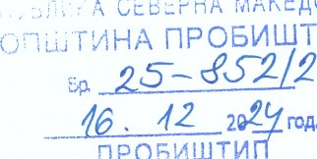

Т
А
лро;ишти

ПРОБИШТИП
ОПШТИНА ПРОБИШТИП ул. јаким Стојковски бр. 1
Тел: 032 48 31 31; факс: 032 48 30 47 www.probistip.gov тк
Одделение за ЛЕР и заштита на животната средина
УП1.6р. 25-852/2 од 16.12.2024 година
Врз основа на член 24 став 7 од Законот за животна средина (Сл. весник на РМ бр.5З/2ОО5, 81/2005, 24/2007, 159/2008, 83/2009, 48/2010, 124/2010 и 51/2011, 123/12, 93/13, 187/13, 42/14, 192/15 и 39/16, 28/18 и 99/18) и (Службен весник на Република Северна Македонија бр. 89/22 и 171/22) и член 2 од Уредбата за дејностите и активностите за кои задолжително се изработува елаборат, а за чие одобрување е надлежен градоначалникот на општината, градоначалникот на Градот Скопје и градоначалникот на општините на Град Скопје (Службен весник на РМ бр.80/2009, 32/2012), Градоначалникот на општина Пробиштип , постапувајКи по Барањето број УП1.бр.25-852/1 од 12.12..2024 година на Одделението за комунални дејности при општина Пробиштип за одобрување на Елаборатот за заштита на животната средина за дејноста Инфраструктурен проект, реконструкција на улица Никола Карев Пробиштип, издава:
РЕШЕНИЕ
За одобрување на елаборат
1.Се одобува Елаборатот за заштита на животната средина за вршење на дејноста/проектот: Прилог1, Поглавје Х. Инфраструктурни проекти, 1- Локални патишта и улици на Одделението за комунални дејности при општина Пробиштип, со седиште на ул. јаким Стојковски бр.1 Пробиштип
2. Одобрувањето на елаборатот се однесува на фазата заштита на животната средина
З. Ова решение влегува во сила со денот на донесувањето
Образложение
Градоначалникот на општина Пробиштип, разгледувајКи го и постапувајКи по Барањето на Одделението за комунални дејности при општина Пробиштип за одобрување на Елаборатот за заштита на животната средина за дејноста Инфраструктурен проект реконструкција на улица Никола Карев Пробиштип, поднесено под број УП1.бр.25-852/1 од 12.12.2024 година утврди дека решение за одобрување на елаборатот за заштита на животната средина донесува градоначалникот на општината. Врз основа на горе изнесеното, се пристапи кон разгледување на Елаборатот и се утврди дека вршењето на активноста односно дејноста нема значително негативно влијание врз животната средина и не ја загрозува значително истата, земајКи ги во предвид препораките и мерките за заштита на животната средина дадени во Елаборатот и дека со стручно и правилно спроведување на препораките и мерките за заштита на животната средина влијанието врз пределот, воздухот, водата, почвата и биодиверзитетот е мало.
Елаборатот од јули 2024 година е составен од технички и графички дел и содржински одговара на барањата и критериумите за изработка на документацијата за оценка на влијанието на објектот врз животната средина. Според анализираните потенцијални извори на загадување за време на извршувањето на дејноста, потенцијалот на објектот за загадување на сите медиуми во зоната на влијание е мал.
Врз основа на горенаведеното се одлучи како во диспозитивот на ова решение за одобрување на елаборатот со укажување на обврската на инвеститорот во процесите на експлоатација на објектот целосно да ги почитува мерките и решенијата за заштита на животната средина.
УПАТСТВО ЗА ПРАВНО СРЕДСТВО: Против ова решение инвеститорот, засегнатите правни или физички лица, како и здруженијата на грагани формирани за заштита и унапредување на животната средина, можат да поднесат жалба до министерот кој раководи со органот на државната управа надлежен за работата од областа на животната средина во рок од 15 дена од денот на приемот на решението.
Доставено до:
- подносител -архива
Изработил:


Одобрил: Тони Геров
Градоначалник,
ДраганАнастасов

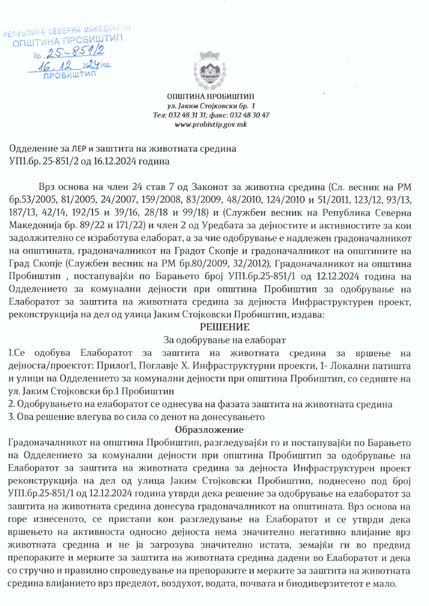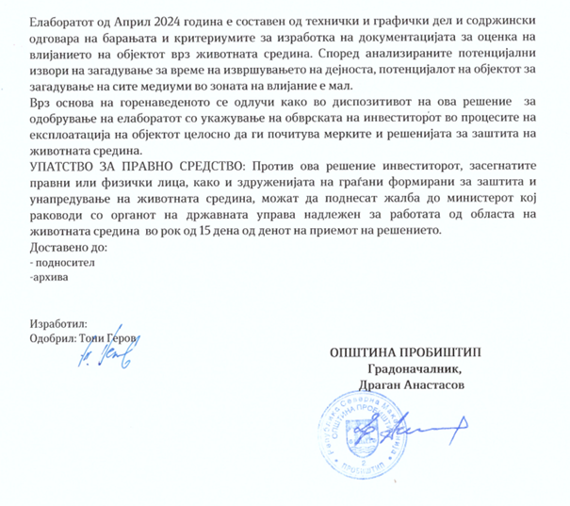

ПРИЛОГ ПРЕДМЕР ПРЕСМЕТКА

ПРЕДМЕР
РЕКОНСТРУКЦИЈА НА УЛИЦА "НИКОЛА КАРЕВ" ПРОБИШТИП од стац. Км 0+000.00 до км 0+255.50
 | Opis | Mer ka | Koli~ina | Edine~n a cena | Vkupna cena
 | ОПШТИ НАПОМЕНИ:
 | *Сите работи предвидени со проектот, описи и количини дадени во предмерот, треба да се извршат во согласност со важечките технички нормативи и правила на занаетот, со употреба на квалитетен градежен материјал и со приложување на сертификати за квалитет за истите.
 | *При изведбата на претходните работи да се внимава на можни постоечки инсталации и заштита при работа.
 | *Изведувачот е должен да ја проучи проектната документација, описите и предмерот, да ги лоцира позициите за изработка и монтажа и соодветно на тоа да ја формулира цената.
 | *При изведбата, Изведувачот се задолжува да ги превземе и спроведе сите со закон предвидени мерки на заштита, на работниците, материјалот и објектот.
1. PRIPREMNI RABOTI
1,1 | Обележување и осиугурување на трасата спрема приложени графички и нумерички податоци. | м1 | 255,50
1,2 | Машински ископ на асфалт д=7см должина l=255.50м со утовар и транспорт во депонија на растојание до 5км. Од табела | м2 | 1.574,00
 | Рушење на постоечки бетонски тротоари со д=15см со утовар и транспорт до локација или депонија посочена од страна на инвеститорот- општината | м3 | 114,00
1,3 | Машинско вадење на стари ивичњаци од двете страни на улицата со утовар и транспорт со камион на депонија на растојание до 5км. (255х2)=510m | м1 | 510,00
ПРЕДМЕР ПРЕСМЕТКА
РЕКОНСТРУКЦИЈА НА УЛИЦА "НИКОЛА КАРЕВ" ПРОБИШТИП
од стац. Км 0+000.00 до км 0+255.50
,
1
4
Машинско вадење - ископ на постоечки
неквалитетен тампон испод коловозот и
тротоари од двете странаи во должина
м со утовар и транспорт со камион на
255.50
депонија на растојание до 5км. Количина од
табела 1
м3
674,00
Vkupno pripremni raboti:
2.
DOLEN STROJ
,
1
2
Машинско и рачно планирање и валирање на
постелка за коловоз и тротоари количини од
табела бр.1
коловоз
м2
1.702,00
тротоари
м2
767,00
2
2
,
Подигање
и
спуштање на
постоечки
сливници
ревизиони
шахти
и
тиролски решетки
на
кота
на нивелета.
ком.
00
,
5
Vkupno dolen stroj:
3. ГОРЕН СТРОЈ
3,1 | Набавка, транспорт и уградување на тампон под коловоз со дробеник д=30см со планирање и валирање.Количина од табела 1 | м3 | 511,00
3,2 | Набавка, транспорт и уградување на тампон под тротоарски со дробеник д=20см со планирање и валирање.Количина од табела 1 | м3 | 154,00
3,3  3,4 | Набавка, транспорт и уградување на бетонски рабници 18/24/100 враз подлога од бетон МБ  20. | м' | 510,00
3,3  3,4 | Набавка, транспорт и уградување на бетонски рабници 15/8/50 врз подлога од бетон МБ  30.од лева страна л=210м | м' | 210,00
3,5 | Набавка и вградување на битуминизиран носив слој од асфалт БНС 22 д= 7см. Во еден слој.
 | коловоз ш=6.0м Л=255.50м | м2 | 1.574,00
3,6 | Набавка и вградување на абајучи слој АБ  11 д= 4см во еден слој. | м2 | 1.574,00
ПРЕДМЕР ПРЕСМЕТКА
РЕКОНСТРУКЦИЈА НА УЛИЦА "НИКОЛА КАРЕВ" ПРОБИШТИП
од стац. Км 0+000.00 до км 0+255.50
7
3
,
Набавка, транспорт
и
уградување
на
Бехатон
за тротоари
врз
20
/10/6 од двете стани
подлога од ситна камена ризла.
м2
765,00
3
8
,
Подигање
или
спуштање
капак
на
постоечки
ревизиони шахти на висина на нивелета
бр
5
,
00
Вкупно

горен

строј
:
4.
ПОТПОРНИ ЗИДОВИ
Z -1 ПОТПОРEН ЗИД H=50sm л=40м
Машински
тесен
ископ
на
земја
4
3
и
ката
за
темели
на
потпорни зидови
ш=80
,
висина
Н=50см
должина
40
м
со
утовар
и
одвоз
на
депонија л=5км
4
,
1
(40 х0.50х0.80)
м3
16
,
00
Набавка
и
уградување
на
тапонски
слој
д=15см
под
темелот
со
планирање
и
набивање
4
,
2
(40 х0.15х0.80)
м3
4
,
80
Шаловање
и
бетонирање
на
потпорен
зид
со
МБ 30
4
,
3
Бетонирање на темел (40х0.50х0.80)
м3
00
16
,
4
,
4
Бетонирање на зид Н=0.50м ш=25см
м3
00
8
,
Набавка
и
уградување
на
арматура од
сите
профили по спецификација
5
,
4
темел мрежа Q 188
кгр
210,00
4
,
6
Потпорен зид Q 188 по 2 ком
кгр
620,00
4
6
,
Дистанцери ф10 2х1.0м л=41см
кгр
00
,
62
Потпорен

зид

Z
-1
Z -2 ПОТПОРEН ЗИД со УСАДУВАЊЕ АНКЕРИ Ф 12 Н=50sm Л=40.50м
 | Бушење дупки за анкери ф12мм во постоечки потпорен зид Н=15см на растојание од 25см Се комплет од 1 бр.
4,1 | (40.5 х 5.0)=200 броја | бр | 200,00
4,2 | Шаловање и бетонирање на потпорен зид  Н=50см д=25см со МБ 30 | м3 | 5,06
4,3 | Набавка и уградување на арматура од сите профили по спецификација
 | Анкери од арм железо ф 12 бр.200 Л=60см | кгр | 47,76
 | Електро мрежа Q 188 (40.5х 0.45) 2 ком | кгр | 109,35
Потпорен зид Z-2
ПРЕДМЕР ПРЕСМЕТКА
РЕКОНСТРУКЦИЈА НА УЛИЦА "НИКОЛА КАРЕВ" ПРОБИШТИП од стац. Км 0+000.00 до км 0+255.50
Z -3 ПОТПОРEН ЗИД H=1.20m л= 21.00м
темели на потпорни зидови ш=50 , висина
Н=50см должина 40м со утовар и одвоз на
4,1 | (40 х0.50х0.50) | м3 | 5,25
 | Набавка и уградување на тапонски слој д=15см под темелот со планирање и набивање
4,2 | (21 х0.15х0.50) | м3 | 1,58
Шаловање и бетонирање на потпорен зид со
МБ 30 Н=1.20 д=25см
4,3 | Бетонирање на темел (21х0.50х0.50) | м3 | 16,00
4,4 | Бетонирање на зид Н=1.20м ш=25см | м3 | 6,30
 | Набавка и уградување на арматура од сите профили по спецификација
1 | темел мрежа Q 188 | кгр | 105,00
2 | Потпорен зид Q 335 по 2 ком | кгр | 310,00
3 | Дистанцери ф10 2х1.0м л=41см | кгр | 31,00
Потпорен зид Z-3
Вкупно потпорни зидови
5. КОМУНАЛНИ ИНСТАЛАЦИИ (оптички, ен |  | ергетски кабли)
5,1 | Машински ископ на каналски ров 0.8 х 0.40 за колмунални инсталации во земја 3 и 4 кат. Л=255м со утовар и транспорт на ископаниот материјал со камин во депонија на растојание до 5км. | м3 | 30,60
5,2 | Набавка,транспорт и уградување на ПВЦ цевки Ф100 за комунални инсталации. | м1 | 750,00
5,3 | Набавка,транспорт и уградување на сепариран песок околу ПВЦ цевки. | м3 | 30,60
5,4 | Изработка на А.Б. контролни шахти со димензии 0.50 х 0.50 х 0.80 и дебелина на зидовите 0.15 со метален капак во тротоари на растојание од 40м. | бр. | 7,00 | 15.000,00
5,5 | Набака,транспорт и уградување на дробеник за санирање на прекопи со планирање и валирање. | м3 | 5,00
Vkupno komunalni instalaci:
ПРЕДМЕР
РЕКОНСТРУКЦИЈА НА УЛИЦА "НИКОЛА КАРЕВ" ПРОБИШТИП од стац. Км 0+000.00 до км 0+255.50
РЕКАПИТУЛАЦИЈА
1. ПРИПРЕМНИ РАБОТИ
2. ДОЛЕН СТРОЈ
3. ГОРЕН СТРОЈ
4. ПОТПОРНИ ЗИДОВИ
4. КОМУНАЛНИ ИНСТАЛАЦИИ
ВКУПНО :
ддв 18% :
СЕ ВКУПНО :

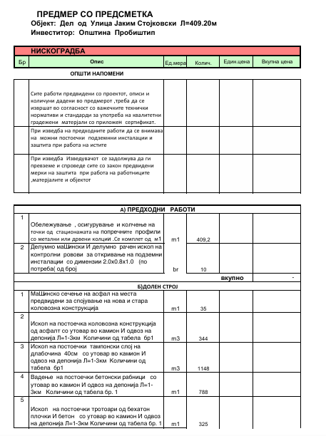
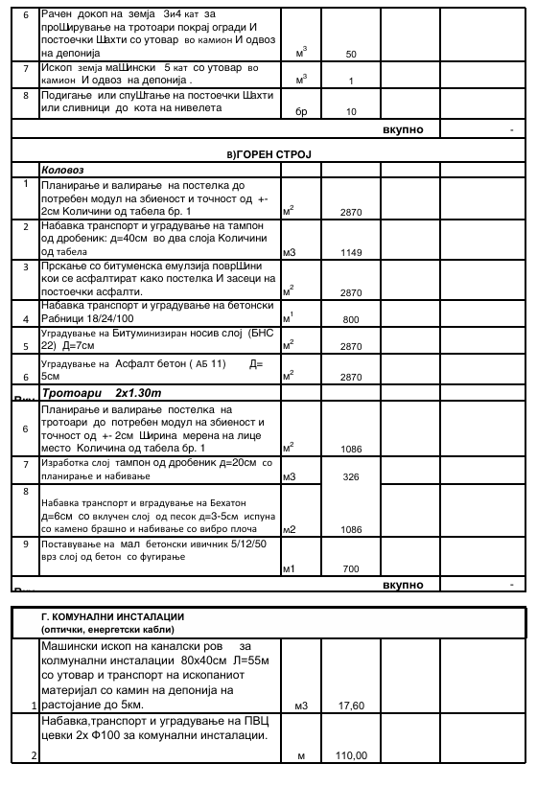

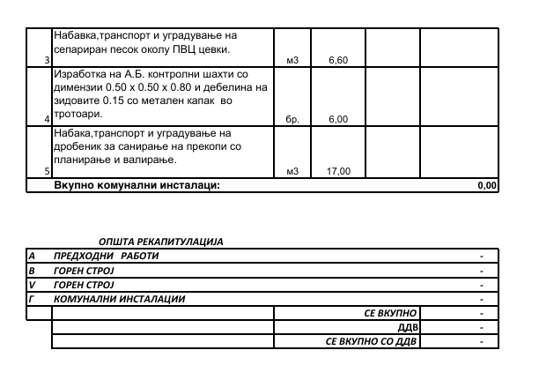

Токсични/опасни материјали вклучуваат, но не се ограничени на: горива, моторни/хидраулични масла, средства за подмачкување, токсични бои, итн.
Откупот на земјиште опфаќа преселба на населението, промени во животниот стил, нарушување на приватната сопственост и влијание врз тоа дали луѓето ќе се отселат и/или ќе останат или ќе вршат некоја дејност (киосци) на земјиштето или во близина

